BỘ GIÁO DỤC VÀ ĐÀO TẠO

TRƯỜNG ĐẠI HỌC MỞ THÀNH PHỐ HỒ CHÍ MINH

TRẦN KIM BẢO

PHÁT TRIỂN HỆ THỐNG THÔNG TIN QUẢN LÝ
THI CÔNG CÔNG TRÌNH XÂY DỰNG

ĐỒ ÁN NGÀNH
NGÀNH HỆ THỐNG THÔNG TIN QUẢN LÝ

TP. HỒ CHÍ MINH, 2026
BỘ GIÁO DỤC VÀ ĐÀO TẠO
TRƯỜNG ĐẠI HỌC MỞ THÀNH PHỐ HỒ CHÍ MINH

TRẦN KIM BẢO

PHÁT TRIỂN HỆ THỐNG THÔNG TIN QUẢN LÝ
THI CÔNG CÔNG TRÌNH XÂY DỰNG

Mã số sinh viên: 2354050015

ĐỒ ÁN NGÀNH
NGÀNH HỆ THỐNG THÔNG TIN QUẢN LÝ

Giảng viên hướng dẫn: TS. Trương Hoàng Vinh

TP. HỒ CHÍ MINH, 2026

LỜI CẢM ƠN

Lời đầu tiên, em xin chân thành cảm ơn sâu sắc đến quý thầy tiến sĩ Trương Hoàng Vinh đã tận tình hướng dẫn, hỗ trợ em trong quá trình hoàn thiện đồ án tốt nghiệp này.
Trong quá trình ấy, em đã được tổng hợp và áp dụng các kiến thức đã được học trong suốt khoảng thời gian học ngành Hệ thống thông tin quản lý tại trường. Thầy đã hướng dẫn em thực hiện đầy đủ quy trình phát triển một dự án phần mềm: từ khảo sát nghiệp vụ đến đồ án đến hoàn thiện hệ thống thông tin. Những kiến thức và kinh nghiệm mà thầy truyền đạt không chỉ giúp em hoàn thiện đồ án mà còn là hành trang để em bắt đầu sự nghiệp của mình trong tương lai.
Tiếp theo em xin chân thành cảm ơn 2 anh chị làm việc bên ngành xây dựng đã cho phép em được khảo sát nghiệp vụ 2 anh chị. Đây sẽ là những trải nghiệm thực tế quý báu cho sự phát triển của bản thân.
Cuối cùng, em xin chân thành cảm ơn thầy cùng 2 anh chị bên ngành xây dựng đã luôn đồng hành, sẵn sàng giúp đỡ và tạo điều kiện thuận lợi để em hoàn thành đồ án này.

NHẬN XÉT CỦA GIÁO VIÊN HƯỚNG DẪN

TÓM TẮT ĐỒ ÁN NGÀNH

Đồ án ngành Phát triển hệ thống thông tin quản lý thi công công trình xây dựng tập trung vào việc phân tích và phát triển hệ thống thông tin để hỗ trợ giải quyết các vấn đề liên quan đến quy trình quản lý trong ngành Xây dựng nói chung và thi công nói riêng với mục tiêu chuyển đổi số giai đoạn thi công cho các công ty vừa và nhỏ. Quy trình phát triển hệ thống này sẽ bắt đầu từ khảo sát nghiệp vụ liên quan đến ngành Xây dựng bằng cách sử dụng các kỹ thuật của BA để thu thập dữ liệu từ 2 anh chị làm việc trong lĩnh vực xây dựng (1 người làm trong lĩnh vực nhà thầu xây dựng và 1 kỹ sư triển khai BIM/MEP) và nghiên cứu thêm từ các nguồn thông tin có uy tín khác. Từ đó tiến hành mô hình hóa nghiệp vụ bằng các sơ đồ như sơ đồ BPMN và các chức năng sẽ có trong hệ thống bằng UML. Sau đó sử dụng kỹ thuật của Developer để xây dựng cơ sở dữ liệu bằng ERD và Relational Schema. Tiếp đến tiến hành hiện thực hóa hệ thống ở mức MVP với front end sử dụng HTML, CSS, JavaScript và Bootstrap 5; backend sử dụng MySQL và framework Flask với ngôn ngữ lập trình Python đề phát triển hệ thống cũng như kết nối cơ sở dữ liệu. Hơn thế nữa hệ thống sẽ sử dụng Pytest để kiểm thử. Sau khi hệ thống hoàn thành hy vọng sẽ giúp ích cho việc quản lý thi công ở công trường.
ABSTRACT

This thesis, "Development of a Construction Management Information System" focuses on analyzing and developing an information system to address management-related challenges in the Construction industry, particularly during the construction execution phase, with the goal of supporting digital transformation for small and medium-sized construction enterprises. The system development process began with business requirement elicitation using Business Analysis (BA) techniques, including interviews with two industry professionals — a representative from a construction tender and a BIM/MEP implementation engineer — supplemented by research from other credible sources. Based on the collected data, business processes were modeled using BPMN diagrams, while system functions were designed using UML, and the database was constructed using an Entity-Relationship Diagram (ERD) and a Relational Schema following standard development practices. The system was then implemented at the Minimum Viable Product (MVP) level, with the front-end built using HTML, CSS, JavaScript, and Bootstrap 5, and the back-end developed using the Flask framework with Python, connected to a MySQL database, while system testing was conducted using Pytest to ensure functional stability. The resulting system is expected to provide practical support for construction site management, offering a foundation for further development of digital solutions tailored to small and medium-sized construction enterprises.

MỤC LỤC

CHƯƠNG 1. TỔNG QUAN ĐỀ TÀI 14
1.1. GIỚI THIỆU ĐỀ TÀI 14
1.2. LÝ DO CHỌN ĐỀ TÀI 14
1.3. PHÁT BIỂU BÀI TOÁN 14
1.4. MỤC TIÊU ĐỀ TÀI 15
1.5. PHẠM VI ĐỀ TÀI 16
1.6. PHƯƠNG PHÁP THỰC HIỆN ĐỀ TÀI 16
1.7. KHẢO SÁT LIÊN QUAN HỆ THỐNG 17
1.8. BỐ CỤC BÁO CÁO 21
CHƯƠNG 2. CƠ SỞ LÝ THUYẾT 22
2.1. CÁC KHÁI NIỆM NỀN TẢNG LIÊN QUAN BÀI TOÁN. 22
2.1.1. Khái niệm cơ bản 22
2.2.2. Khái niệm liên quan đến modules hệ thống 24
2.2. CÔNG NGHỆ SỬ DỤNG 25
2.3. CÁC NGHIÊN CỨU, HỆ THỐNG LIÊN QUAN 26
CHƯƠNG 3. HỆ THỐNG THÔNG TIN QUẢN LÝ THI CÔNG
CÔNG TRÌNH XÂY DỰNG 28
3.1. GIỚI THIỆU HỆ THỐNG 28
3.2. KIẾN TRÚC HỆ THỐNG 30
3.2.1. Kiến trúc tổng thể hệ thống 30
A. Mô hình Client Server 3 tầng 30
B. Mô hình 3 lớp 31
3.2.2. Các thành phần của kiến trúc 32
A. Lớp Presentation 32
B. Lớp Business 32
C. Lớp Data 32
3.2.3. Luồng xử lý tổng quát của hệ thống 33
3.3. PHÂN TÍCH SƠ ĐỒ HỆ THỐNG 35
3.3.1. Sơ đồ use case 35
3.3.2. Đặc tả use case 36
3.4. MÔ HÌNH HÓA HỆ THỐNG 40
3.4.1. Sơ đồ tuần tự 40
3.4.2. Sơ đồ nghiệp vụ liên quan đến ngành xây dựng (BPMN) 43
3.5. THIẾT KẾ CƠ SỞ DỮ LIỆU HỆ THỐNG 47
3.5.1. Sơ đồ ERD 47
3.5.2. Lược đồ cơ sở dữ liệu quan hệ 48
3.5.3. Các mối quan hệ quan trọng 55
A. Mối quan hệ đệ quy n-n của bảng Hạng mục 55
B. Mối quan hệ giữa bảng bản vẽ, phiên bản và trạng thái phiên bản 56
C. Mối quan hệ ở bảng chi phí 57
3.6. THIẾT KẾ GIAO DIỆN HỆ THỐNG 58
3.6.1. Phân quyền 58
3.6.2. Dashboard 59
3.6.3. Hạng mục 60
3.6.4. Vật liệu 63
3.6.5. Nhân sự 64
3.6.6. Bản vẽ 66
3.6.7. Chi phí 68
3.7. Kết quả triển khai hệ thống 69
3.7.1. Chức năng đã hoàn thành 69
3.7.2. Hạn chế còn tồn tại 70
CHƯƠNG 4. KẾT LUẬN VÀ HƯỚNG PHÁT TRIỂN 72
4.1. KẾT LUẬN 72
4.2. HƯỚNG PHÁT TRIỂN 72

DANH MỤC TỪ VIẾT TẮT

Từ viết tắt | Từ đầy đủ | Ý nghĩa
AI | Artificial Intelligence | Trí tuệ nhân tạo.
MVP | Minimum Viable Product | Sản phẩm khả thi tối thiểu.
BPMN | Business Process Model and Notation | Tập hợp các ký hiệu chuẩn quốc tế dùng để mô tả trực quan quy trình nghiệp vụ và kinh doanh của doanh nghiệp dưới dạng sơ đồ đồ họa.
BIM | Building Information Modeling | Quy trình tạo lập và quản lý mô hình thông tin kỹ thuật số 3D của một công trình trong suốt vòng đời của nó.
MEP | Mechanical, Electrical, and Plumbing | Hệ thống cơ khí, điện và cấp thoát nước trong ngành xây dựng.
ERD | Entity-Relationship Diagram | Sơ đồ thực thể mối kết hợp, được dùng như bản đồ trực quan để thiết kế cấu trúc cơ sở dữ liệu.
HTML | HyperText Markup Language | Ngôn ngữ đánh dấu siêu văn bản dùng để tạo cấu trúc và nội dung cho các trang web
CSS | Cascading Style Sheets | Ngôn ngữ định kiểu được dùng để tạo phong cách, thiết kế giao diện và bố cục cho các trang web viết bằng HTML.

DANH MỤC HÌNH VẼ

Hình 2.1: Flask. 24
Hình 2.2: Web application quản lý dự án xây dựng của 1Page. 25
Hình 3.1: Mô hình Client Server 3 tầng. 29
Hình 3.2: Mô hình 3 lớp. 30
Hình 3.3: Luồng xử lý tổng quát của hệ thống. 32
Hình 3.4: Sơ đồ Use Cases. 34
Hình 3.5: Use case thêm thông tin hạng mục. 35
Hình 3.6: Use case duyệt bản vẽ. 36
Hình 3.7: Use case phân công nhân sự vào hạng mục cụ thể. 37
Hình 3.8: Sơ đồ tuần tự thêm thông tin hạng mục. 39
Hình 3.9: Sơ đồ tuần tự duyệt bản vẽ. 40
Hình 3.10: Sơ đồ tuần tự phân công nhân sự vào hạng mục cụ thể. 41
Hình 3.11: Nghiệp vụ thi công và kiểm soát thi công hạng mục. 42
Hình 3.12: Nghiệp vụ cấp phát vật liệu thi công. 43
Hình 3.13: Nghiệp vụ bố trí nhân sự. 43
Hình 3.14: Nghiệp vụ tạo lập và kiểm tra bản vẽ. 44
Hình 3.15: Quản lý chi phí theo hợp đồng và khối lượng thi công. 45
Hình 3.16: Sơ đồ ERD. 46
Hình 3.17: Lược đồ cơ sở dữ liệu quan hệ. 47
Hình 3.18: Mối quan hệ đệ quy n-n của bảng hạng mục. 54
Hình 3.19: Mối quan hệ giữa bảng bản vẽ, phiên bản và trạng thái phiên bản. 55
Hình 3.20: Mối quan hệ ở bảng chi phí. 56
Hình 3.21: Giao diện khi mới mở hệ thống. 57
Hình 3.22: Chọn vai trò. 57
Hình 3.23: Dashboard. 58
Hình 3.24: Danh sách hạng mục. 59
Hình 3.25: Trang thêm hạng mục. 59
Hình 3.26: Chi tiết của hạng mục. 60
Hình 3.27: Bản vẽ liên quan của hạng mục đang chọn. 60
Hình 3.28: Nhân sự đang được phân công vào hạng mục đang chọn. 61
Hình 3.29: Vật liệu đang được sử dụng tại hạng mục đang chọn. 61
Hình 3.30: Danh sách vật liệu. 62
Hình 3.31: Trang thêm vật liệu mới. 62
Hình 3.32: Trang sử dụng vật liệu. 63
Hình 3.33: Danh sách nhân sự. 63
Hình 3.34: Trang thêm nhân sự mới. 64
Hình 3.35: Trang phân công. 64
Hình 3.36: Danh sách bản vẽ. 65
Hình 3.37: Trang thêm bản vẽ. 65
Hình 3.38: Trang phiên bản bản vẽ. 66
Hình 3.39: Biểu mẫu thông tin về bản vẽ. 66
Hình 3.40: Danh sách chi phí. 67
Hình 3.41: Trang thêm chi phí mới. 67

DANH MỤC BẢNG

Bảng 1.1: Xác nhận kết quả khơi gợi (nhân viên phòng đấu thầu). 16
Bảng 1.2: Xác nhận kết quả khơi gợi (kỹ sư triển khai BIM/MEP). 19
Bảng 3.1: Đặc tả use case thêm thông tin hạng mục. 35
Bảng 3.2: Đặc tả use case duyệt bản vẽ. 36
Bảng 3.3: Đặc tả use case phân công nhân sự vào hạng mục cụ thể. 37
Bảng 3.4: Bảng hạng mục. 48
Bảng 3.5: Bảng bản vẽ. 48
Bảng 3.6: Bảng phiên bản. 49
Bảng 3.7: Bảng trạng thái phiên bản. 50
Bảng 3.8: Bảng sử dụng vật liệu. 50
Bảng 3.9: Bảng vật liệu. 51
Bảng 3.10: Bảng phân công. 51
Bảng 3.11: Bảng nhân sự. 52
Bảng 3.12: Bảng chi phí. 53
Bảng 3.13: Chức năng đã hoàn thành. 68
Bảng 3.14: Hạn chế của các chức năng. 69

MỞ ĐẦU

Sự bùng nổ của công nghệ thông tin trong bối cảnh ngày nay làm thay đổi cách các tổ chức thu thập, xử lý, lưu trữ và sử dụng dữ liệu để giải quyết nhiều bài toán phức tạp trong cuộc sống hằng ngày. Cùng với sự phát triển đó, nhu cầu chuyển đổi số ở các lĩnh vực trong xã hội ngày càng cao. Hệ thống thông tin quản lý đã trở thành một công cụ đắc lực góp phần nâng cao hiệu quả vận hành cũng như mang lại giá trị cho doanh nghiệp. Tuy nhiên với sự đa dạng hệ thống thông tin trên thị trường đã đặt ra thử thách không hề nhỏ trong việc lựa chọn giải pháp phù hợp cho các vấn đề của doanh nghiệp vừa và nhỏ hiện nay. Xuất phát từ yêu cầu đó, đề tài này tập trung nghiên cứu và xây dựng một hệ thống đáp ứng nhu cầu thực tế của doanh nghiệp.

CHƯƠNG 1

TỔNG QUAN ĐỀ TÀI

1.1. GIỚI THIỆU ĐỀ TÀI
Trong bối cảnh nước ta ngày càng có nhiều công trình đang được xây dựng thì việc áp dụng hệ thống thông tin vào các giai đoạn từ lựa chọn nhà thầu đến nghiệm thu báo cáo kết quả cho chủ đầu tư đang được sử dụng rộng rãi. Trước khi có hệ thống thông tin, việc thực hiện theo dõi tại nhiều đơn vị vẫn còn phân tán và thiếu sự liên kết giữa các bộ phận. Tuy nhiên, khi có hệ thống thông tin, các công việc đã trở nên dễ dàng hơn. Các thông tin đã đồng bộ với nhau theo thời gian thực, hỗ trợ điều phối và phát hiện kịp thời vấn đề phát sinh. Hơn thế nữa, với sự phát triển của trí tuệ nhân tạo (AI) đã hỗ trợ rất nhiều cho việc hỗ trợ ra quyết định.

1.2. LÝ DO CHỌN ĐỀ TÀI
Trong giai đoạn thi công, nhà quản trị dự án và chủ đầu tư phải giám sát các khía cạnh của một công trình từ tổng quan đến chi tiết. Là một sinh viên đã từng có khoảng thời gian ngắn học ngành Quản lý xây dựng tại trường, em nhận thấy rằng việc kiểm soát trong quá trình thi công đang còn sử dụng các phần mềm rời rạc như Excel hay Google Sheets. Điều đó dẫn đến nhà quản trị dự án gặp khó khăn trong việc xác định tiến độ các hạng mục hay nhân sự tham gia xây dựng công trình. Vì thế, việc xây dựng hệ thống thông tin quản lý công trình xây dựng có thể hỗ trợ đáng kể các yêu cầu về quản trị khi thi công. Nó giúp các bên tham gia quản lý công trình dễ dàng theo dõi cũng như ra quyết định để việc thi công hoàn thành thuận lợi. Khi có các sự cố xảy ra, người sử dụng có thể dễ dàng kiểm tra thông tin để ra giải pháp phù hợp nhất.

1.3. PHÁT BIỂU BÀI TOÁN
Khi xảy ra tình trạng hao hụt vật liệu mà không xác định được nguyên nhân, nó sẽ gây ảnh hưởng đến tiến độ chung cho toàn dự án. Bên cạnh đó, nếu không quản lý các hạng mục kịp thời sẽ gây chậm tiến độ, dẫn đến gia tăng chi phí thi công. Nhân sự thay đổi liên tục gây khó khăn cho việc điều phối nhân lực vào các hạng mục cần thiết. Thêm vào đó, tùy thực trạng trên công trường hay nhu cầu phát sinh của chủ đầu tư, bản vẽ mới liên tục xuất hiện dẫn đến rất nhiều phiên bản cũ không còn hiệu lực, khiến cho các nhà quản trị mất nhiều thời gian để xác định đâu là bản vẽ mới nhất. Hệ thống được xây dựng nhằm hỗ trợ tập trung, liên kết và tổ chức dữ liệu của công trình theo quy trình nghiệp vụ logic, chặt chẽ. Các chi phí và thông tin chi tiết sẽ được tích hợp vào từng module, từ đó xuất ra dashboard tổng quan. Các nhà quản trị có thêm cơ sở để đánh giá tình hình và ra quyết định phù hợp cho từng bối cảnh cụ thể dựa trên dữ liệu mà hệ thống cung cấp.

1.4. MỤC TIÊU ĐỀ TÀI
Mục tiêu tổng quan: Xây dựng hệ thống thông tin quản lý thi công công trình xây dựng hỗ trợ xử lý các bài toán về quản lý hạng mục, vật liệu, nhân sự, bản vẽ và chi phí, đồng thời hiện thực hóa các chức năng nghiệp vụ trong một hệ thống tập trung. Hệ thống hướng đến việc hỗ trợ theo dõi và quản lý thi công cho chủ đầu tư và các doanh nghiệp xây dựng vừa và nhỏ.
Mục tiêu cụ thể:
- Dashboard tổng quan: Cung cấp cái nhìn tổng quan về tình trạng công trình thông qua các chỉ số và biểu đồ trực quan.
- Quản lý hạng mục: Quản lý thông tin và tình trạng thực hiện của từng hạng mục thuộc công trình, bao gồm tên hạng mục, mô tả, thời gian thực hiện, trạng thái và tiến độ. Hạng mục là cơ sở để theo dõi nhân sự, vật liệu, bản vẽ và chi phí phát sinh trong quá trình thi công.
- Quản lý nhân sự: Quản lý danh sách nhân sự tham gia công trình và phân bổ nhân sự vào các hạng mục, đồng thời theo dõi vai trò, thời gian tham gia và chi phí nhân công.
- Quản lý vật liệu: Quản lý các loại vật liệu được sử dụng trong công trình, theo dõi số lượng, đơn giá, tình trạng sử dụng và chi phí.
- Quản lý bản vẽ: Lưu trữ và quản lý các bản vẽ phục vụ thi công, cho phép người dùng tra cứu và biết được phiên bản vẽ nào còn hiệu lực.
- Quản lý chi phí: Theo dõi và tổng hợp chi phí thực hiện theo từng hạng mục, bao gồm chi phí nhân công, vật liệu và các khoản chi phí khác. Hỗ trợ so sánh chi phí đã sử dụng với ngân sách đang có nhằm kiểm soát mức độ chi tiêu của công trình.

1.5. PHẠM VI ĐỀ TÀI
Phạm vi chức năng: tập trung xây dựng các chức năng CRUD cho module quản lý hạng mục, nhân sự, bản vẽ, vật liệu và chi phí. Dashboard có khả năng tổng hợp dữ liệu từ các module trên để trực quan hóa bằng biểu đồ.
Phạm vi kỹ thuật: xây dựng trên nền tảng ứng dụng web và chạy trên localhost, triển khai ở mức MVP, phục vụ mục đích học tập và demo. Hệ thống chưa triển khai trên server và hỗ trợ trên các nền tảng thiết bị di động.
Phạm vi dữ liệu: sử dụng dữ liệu mẫu, chưa sử dụng dữ liệu thực tế của các doanh nghiệp xây dựng.

1.6. PHƯƠNG PHÁP THỰC HIỆN ĐỀ TÀI
Phương pháp khảo sát và thu thập yêu cầu: sử dụng kỹ thuật phỏng vấn trong phân tích thiết kế hệ thống. Trong đó áp dụng phương pháp Chuẩn bị khơi gợi (Prepare for Elicitation) nhằm xác định mục tiêu phỏng vấn và các tài liệu cần nghiên cứu để tìm hiểu nghiệp vụ. Tiếp đến, sử dụng Tiến hành khơi gợi (Conduct Elicitation) để hiểu nhu cầu và nhận diện nghiệp vụ của đối tượng phỏng vấn. Cuối cùng sử dụng Xác nhận kết quả khơi gợi (Confirm Elicitation Results) để ghi nhận thông tin đã khơi gợi. Bên cạnh đó, cũng thu thập thêm thông tin qua các nguồn uy tín trên môi trường Internet để bổ sung và đối chiếu thông tin.
Phương pháp phân tích và thiết kế hệ thống: sử dụng sơ đồ BPMN để mô tả nghiệp vụ hệ thống. Tiếp theo sử dụng sơ đồ Use Case và đặc tả Use Case để mô tả chức năng. Cuối cùng sử dụng ERD và Relational Schema để mô hình hóa cơ sở dữ liệu.
Phương pháp phát triển hệ thống: sử dụng phương pháp Hybrid kết hợp Waterfall và Agile được lựa chọn nhằm vừa đảm bảo ổn định nền tảng ở giai đoạn đầu là nghiên cứu, phân tích yêu cầu nghiệp vụ không bị nhầm lẫn giữa các mục tiêu và vừa cho phép điều chỉnh linh hoạt trong quá trình phát triển với Agile trên nền tảng đã xây dựng kiến trúc cố định bằng Waterfall. Giữ lại những ưu điểm của hệ thống hiện tại và loại bỏ những điểm bất cập chưa hợp lý, nâng cấp hệ thống tốt hơn.
Phương pháp cài đặt và triển khai: hệ thống được xây dựng dưới dạng web application theo kiến trúc ba lớp, sử dụng Flask làm framework phát triển ứng dụng web. Lớp giao diện sử dụng HTML, CSS và Bootstrap 5; lớp xử lý nghiệp vụ sử dụng Python và Flask; lớp truy xuất dữ liệu sử dụng SQLAlchemy để kết nối và thao tác với cơ sở dữ liệu. Hệ thống được triển khai trên localhost phục vụ mục đích học tập và demo.
Phương pháp kiểm thử và đánh giá: hệ thống được kiểm thử theo phương pháp kiểm thử tích hợp thông qua Flask Test Client, trong đó các request được mô phỏng để kiểm tra luồng xử lý từ route, tầng nghiệp vụ đến tầng dữ liệu. Phương pháp này cho phép đánh giá sự phối hợp giữa các thành phần của hệ thống thay vì chỉ kiểm tra riêng lẻ từng hàm. Công cụ kiểm thử được sử dụng là pytest, với cơ sở dữ liệu SQLite tạm thời được khởi tạo cho từng ca kiểm thử và hủy sau khi hoàn tất nhằm hạn chế ảnh hưởng giữa các ca. Nội dung kiểm thử tập trung vào phân quyền, dữ liệu biên và bất thường, các quy tắc nghiệp vụ đặc thù của từng module và kiểm thử hồi quy. Kết quả được đánh giá dựa trên số ca kiểm thử đạt và mức độ bao phủ các quy tắc nghiệp vụ quan trọng.

1.7. KHẢO SÁT LIÊN QUAN HỆ THỐNG

Bảng 1.1: Xác nhận kết quả khơi gợi (nhân viên phòng đấu thầu).

Đối tượng phỏng vấn: Nhân viên trong phòng đấu thầu
Câu hỏi | Câu trả lời
Câu 1: Bên anh hiện làm gì ? | Nhà đầu tư họ gửi cho nhà thầu hồ sơ gồm bản vẽ, BOQ,… Bên anh sẽ tiếp nhận hồ sơ, sau đó bên anh sẽ tính khối lượng, ráp giá, chỗ nào không rõ thì sẽ gửi RFI hỏi họ để họ trả lời cho mình, tới ngày thì đi nộp thầu. Nếu mà trúng thầu thì hai bên sẽ có 1 cái hợp đồng (giá cả, loại hợp đồng) sẽ được ký giữa hai đại diện chủ đầu tư với nhà thầu chính, sau đó triển khai các công tác thi công. Đa số xài excel (giá cả, khối lượng, chi tiết), bản vẽ xài AUTOCAD, xài nhiều phần mềm để làm nhiều khâu khác nhau. Nếu mà quản lý thì quản lý dự án ở đâu, ai là chỉ huy trưởng, chủ đầu tư là ai, giám sát là ai. Người ngoài không có quyền coi bản vẽ, họ chỉ muốn coi tổng quan của dự án. Bản vẽ là thông tin không công khai, chỉ có chủ đầu tư với nhà thầu được nhìn thấy.
Câu 2: Anh có thể nói rõ các nghiệp vụ ấy không ? | Anh chỉ là tính khối lượng để đi đấu thầu cho công ty. Quy trình làm thì: nhận hồ sơ thầu từ chủ đầu tư, sau đó đọc hồ sơ thầu, đặt câu hỏi cho chủ đầu tư nếu chưa rõ và tính khối lượng của dự án để bên ráp giá dựa vào khối lượng đó lập dự toán của công trình để đi nộp thầu.
Câu 3: Trong quá trình làm thì anh có những khó khăn gì ? | Khó khăn là deadline nộp thầu gấp nên phải làm tăng cường nhiều để kịp nộp thầu, nên đôi khi có sai sót do làm nhanh. Ngoài ra thì nhiều dự án hồ sơ, bản vẽ còn sơ sài nên khó khăn trong công tác bóc tách khối lượng, cũng như làm giá.
Câu 4: Bóc tách và tình giá bên anh được gọi là BOQ đúng không, tính như thế nào ? | BOQ là file excel bao gồm các đầu mục công việc, giá cả cho từng đầu mục  Anh tính khối lượng, rồi có bộ phận sẽ ráp giá vào trong file đó.
Câu 5: Tính như thế nào vậy ? | Này rất nhiều đầu mục, sẽ được tính theo hình học dài, rộng, cao được theo giá trị m², m³ hoặc số lượng cái. Đơn giá bao gồm nhân công và vật tư tính theo định mức của công việc đó. Ví dụ như 1m³ bê tông sàn là bao nhiêu tiền, tiền đó là đã bao gồm vật tư + nhân công. Nói chung về giá anh không chuyên, vì anh không làm giá.
Câu 6: Nếu vậy thì trong quá trình thi công thì tổng thầu sẽ quản lý còn chỉ huy trưởng sẽ trực tiếp chỉ huy thi công phải không anh ? | Quy trình khi xây dựng công trình sẽ như thế này: chủ đầu tư khi có nhu cầu đầu tư vào dự án trước hết sẽ thuê 1 hoặc nhiều bên tư vấn thiết kế để thiết kế vì chủ đầu tư thường chỉ chi tiền và không biết gì về lĩnh vực xây dựng. Sau đó họ tiến hành đấu thầu thì các bên như tụi anh sẽ tính BOQ để đi đấu thầu, khi trúng thầu thì tiến hành thi công. Bên chủ đầu tư sẽ cử 1 phòng ban quản lý dự án để quản lý tụi anh.
Câu 7: Các số liệu liên quan đến vật liệu, tiến độ...thì tổng thầu sẽ là bên cung cấp hay chỉ huy trưởng sẽ là người quyết định công trình đó sẽ bao gồm những thứ gì để hoàn thành vậy ? | Các thông tin như vật liệu, tiến độ,.. thì bên chủ đầu tư sẽ cung cấp hết, thậm chí chỉ định hãng của vật liệu. Tụi anh chỉ cần mua vật liệu như chỉ định là được.

Bảng 1.2: Xác nhận kết quả khơi gợi (kỹ sư triển khai BIM/MEP).

Đối tượng phỏng vấn: kỹ sư triển khai BIM/MEP
Câu hỏi | Câu trả lời
Câu 1: Công việc 1 ngày của chị thường làm gì trong vị trí ấy? | Ngồi vẽ triển khai. Sẽ có 1 dự án, đưa thông tin có mặt bằng hết, mình ngồi vẽ lên mặt bằng đó, vẽ bằng Revit.
Câu 2: Sau khi làm xong thì các bản vẽ đó được quản lý như thế nào vậy ? | Mình vẽ tới hạn là mình xuất hồ sơ, xuất bản vẽ, trình lên chủ đầu tư, chủ đầu tư feedback sửa lỗi rồi mình vẽ và xuất lại bản vẽ cho đến khi chủ đầu tư thấy ổn. Ổn rồi sẽ cho in bản vẽ và gửi lên thẩm tra. Sẽ có deadline cho từng dự án.
Câu 3: Ngoài bản vẽ chị còn biết gì về quản lý 1 công trình đang thi công  không ? | Chị học quản lý nhưng chị không chuyên sâu dô quản lý nên cũng không rành lắm.  Chị hiểu sơ bộ là giám sát sẽ xuống công trình đó để kiểm tra chất lượng quá trình thi công có đúng như bản vẽ hay không, tiến độ như thế nào nếu trễ thì một là gia hạn với chủ đầu tư hai là đốc thúc cho công nhân tăng ca để đảm bảo tiến độ đã đề ra. Mỗi ngày sẽ giám sát đảm bảo kiểm tra công trình và khối lượng công việc thực hiện được á. Rồi sẽ nghiệm thu ở 1 giai đoạn nào đó. Ví dụ như đổ móng, sàn sau khi làm xong sẽ có 1 bên nghiệm thu có đạt chất lượng hay không.

1.8. BỐ CỤC BÁO CÁO
Chương 1. Tổng quan đề tài: trình bày bối cảnh, lý do chọn đề tài, mục tiêu, phạm vi, phương pháp thực hiện và bố cục của báo cáo.
Chương 2. Cơ sở lý thuyết: trình bày cơ sở lý thuyết của các phương pháp, kỹ thuật và công nghệ được sử dụng để phân tích, thiết kế và xây dựng hệ thống.
Chương 3. Hệ thống thông tin quản lý thi công công trình xây dựng: trình bày quá trình phân tích, thiết kế và xây dựng hệ thống, bao gồm luồng nghiệp vụ, các chức năng, cơ sở dữ liệu, giao diện và hoàn thiện hệ thống.
Chương 4. Kết luận và hướng phát triển: trình bày kết quả đạt được sau khi xây dựng hệ thống, đánh giá ưu, nhược điểm và đề xuất các hướng phát triển trong tương lai.

CHƯƠNG 2

CƠ SỞ LÝ THUYẾT

2.1. CÁC KHÁI NIỆM NỀN TẢNG LIÊN QUAN BÀI TOÁN.

2.1.1. Khái niệm cơ bản
Công trình dân dụng: Là nhóm công trình xây dựng phục vụ các nhu cầu của con người như sinh hoạt, cư trú, làm việc, học tập, chăm sóc sức khỏe, văn hóa, thể thao và dịch vụ. Nhóm công trình này không bao gồm các công trình thuộc lĩnh vực công nghiệp, giao thông, thủy lợi, quốc phòng, an ninh và hạ tầng kỹ thuật độc lập. Một số loại công trình dân dụng có thể kể đến như nhà ở riêng lẻ, nhà chung cư, trường học, bệnh viện, trụ sở làm việc, trung tâm thương mại và nhà ga hành khách.
Chủ đầu tư: Là tổ chức hoặc cá nhân sở hữu vốn hoặc được giao quản lý, sử dụng vốn để thực hiện đầu tư xây dựng. Chủ đầu tư giữ vai trò tổ chức và quản lý quá trình thực hiện dự án, đồng thời phối hợp với các bên liên quan như nhà thầu, đơn vị tư vấn và các tổ chức có liên quan. Trong phạm vi đề tài, chủ đầu tư được xác định là một trong các đối tượng sử dụng hệ thống để theo dõi thông tin và tình hình triển khai của các công trình.
Tư vấn thiết kế: Là tổ chức hoặc cá nhân có đủ điều kiện năng lực, được chủ đầu tư lựa chọn để thực hiện các công việc liên quan đến thiết kế xây dựng. Các công việc có thể bao gồm lập và thẩm tra hồ sơ thiết kế, thiết kế cơ sở, thiết kế kỹ thuật, thiết kế bản vẽ thi công và các nội dung liên quan theo yêu cầu của dự án. Trong phạm vi đề tài, tư vấn thiết kế được xác định là bên tham gia tạo lập và phối hợp cập nhật các hồ sơ bản vẽ phục vụ quá trình triển khai và quản lý công trình.
Đấu thầu: Là quá trình lựa chọn nhà thầu để thực hiện các công việc thuộc dự án đầu tư xây dựng. Quá trình này được thực hiện dựa trên hồ sơ và các tiêu chí lựa chọn do bên mời thầu xác định. Trong phạm vi đề tài, khái niệm đấu thầu được đề cập nhằm làm rõ bối cảnh hình thành dự án và mối quan hệ giữa chủ đầu tư với nhà thầu trước khi công trình bước vào giai đoạn thi công.
Quản lý dự án: Bao gồm các hoạt động tổ chức và quản lý quá trình thực hiện dự án nhằm bảo đảm các mục tiêu đã đề ra. Các nội dung quản lý có thể liên quan đến tiến độ, chi phí, chất lượng, nguồn lực, hợp đồng và thông tin trong quá trình thực hiện dự án. Trong phạm vi đề tài, quản lý dự án được giới hạn ở giai đoạn thi công, trong đó nhà quản lý theo dõi các thông tin về hạng mục, nhân sự, vật liệu, bản vẽ và chi phí . Các dữ liệu từ những module này được tổng hợp trên dashboard nhằm hỗ trợ đánh giá tình hình và đưa ra quyết định quản lý.
Tư vấn giám sát: Là tổ chức hoặc cá nhân có đủ điều kiện năng lực theo quy định, được chủ đầu tư lựa chọn để thực hiện công tác giám sát thi công xây dựng theo hợp đồng. Tư vấn giám sát có trách nhiệm theo dõi và kiểm tra quá trình thi công, bảo đảm việc thi công phù hợp với hồ sơ thiết kế được phê duyệt, tiêu chuẩn, quy chuẩn kỹ thuật, yêu cầu về chất lượng, tiến độ và các nội dung liên quan trong hợp đồng. Khi phát hiện sai sót hoặc việc thi công không phù hợp, tư vấn giám sát có trách nhiệm yêu cầu các bên liên quan khắc phục và báo cáo, xử lý theo thẩm quyền và quy định của hợp đồng. Trong phạm vi đề tài, tư vấn giám sát được xác định là một bên liên quan trong quá trình theo dõi và kiểm soát hoạt động thi công của công trình.
Nhà thầu chính: Là nhà thầu giao kết hợp đồng xây dựng trực tiếp với chủ đầu tư để thực hiện phần công việc chính thuộc phạm vi của một gói thầu hoặc một loại công việc xây dựng. Trong quá trình thi công, nhà thầu chính chịu trách nhiệm thực hiện các công việc theo phạm vi hợp đồng và phối hợp với các bên liên quan để đảm bảo yêu cầu về tiến độ, chất lượng và các điều kiện thực hiện công trình. Trong phạm vi đề tài, nhà thầu chính được xác định là một trong các chủ thể tham gia thực hiện và quản lý hoạt động thi công tại công trình.
Tổng thầu: Là nhà thầu giao kết hợp đồng trực tiếp với chủ đầu tư để nhận thầu một hoặc một số loại công việc hoặc toàn bộ công việc của dự án đầu tư xây dựng. Tùy thuộc vào phạm vi hợp đồng, tổng thầu có thể tổ chức, điều phối nhiều công việc thuộc phạm vi nhận thầu và phối hợp với các nhà thầu phụ để thực hiện các phần việc chuyên môn. Trong phạm vi đề tài, tổng thầu được xác định là chủ thể có vai trò tổ chức và quản lý các hoạt động thi công thuộc phạm vi nhận thầu.
Nhà thầu phụ: Là bên nhận thầu được nhà thầu chính hoặc tổng thầu lựa chọn để thực hiện một phần công việc thuộc phạm vi hợp đồng xây dựng. Nhà thầu phụ thực hiện công việc theo phạm vi, yêu cầu và các thỏa thuận trong hợp đồng với nhà thầu chính hoặc tổng thầu. Trong quan hệ hợp đồng, nhà thầu phụ nhận thầu từ nhà thầu chính hoặc tổng thầu thay vì trực tiếp nhận thầu từ chủ đầu tư. Trong phạm vi đề tài, nhà thầu phụ được xác định là các đơn vị có thể tham gia thực hiện một phần công việc chuyên môn tại công trình.
Thi công: Bao gồm các hoạt động xây dựng và lắp đặt thiết bị đối với công trình xây dựng mới, sửa chữa, cải tạo, di dời, tu bổ, phục hồi và các hoạt động khác theo phạm vi công việc xây dựng. Trong phạm vi đề tài, thi công được hiểu là quá trình thực hiện và theo dõi các công việc xây dựng tại công trình, tập trung vào các thông tin về chi phí, bản vẽ, nhân sự, vật liệu và các hạng mục công trình.
Nghiệm thu: Là hoạt động kiểm tra và xác nhận kết quả thực hiện công việc xây dựng theo quy định và yêu cầu của dự án. Nghiệm thu có thể được thực hiện đối với công việc trong quá trình thi công, các giai đoạn chuyển bước khi cần thiết và việc hoàn thành hạng mục hoặc công trình để đưa vào khai thác, sử dụng. Trong phạm vi đề tài, nghiệm thu được xác định là hoạt động kiểm tra và xác nhận kết quả thực hiện của các hạng mục công trình.

2.2.2. Khái niệm liên quan đến modules hệ thống
Hạng mục xây dựng: là một phần của công trình có kết cấu và chức năng độc lập, có thể đưa vào sử dụng hoặc khai thác riêng biệt khi hoàn thành. Đây là bộ phận có ranh giới xác định trong tổng thể công trình, có thể nghiệm thu và bàn giao độc lập, đồng thời là đơn vị cơ bản để lập dự toán, đấu thầu và quản lý thi công. Trong phạm vi đề tài, hạng mục được quản lý theo mã hạng mục, ngày khởi công, thời gian dự kiến hoàn thành,... nhằm hỗ trợ cho nhà quản trị trong việc theo dõi tiến độ hoàn thành các hạng mục.
Bản vẽ xây dựng: trong phạm vi đề tài, bản vẽ xây dựng được hiểu là tài liệu kỹ thuật thể hiện thông tin thiết kế của công trình và hạng mục thông qua hình vẽ, kích thước, ký hiệu và các ghi chú chuyên ngành. Bản vẽ là cơ sở để các bên liên quan như chủ đầu tư, kỹ sư, chỉ huy trưởng và đội thi công phối hợp triển khai công trình, đồng thời phục vụ các hoạt động liên quan đến thiết kế, thi công và nghiệm thu.
Vật liệu xây dựng: trong phạm vi đề tài, vật liệu xây dựng được hiểu là các thành phần được sử dụng để tạo nên công trình. Vật liệu có thể được phân thành các nhóm như vật liệu cơ bản gồm xi măng, sắt thép, cát, đá, gạch; vật liệu kết cấu như bê tông, vữa; và vật liệu hoàn thiện như gạch ốp lát, sơn, thiết bị vệ sinh.
Nhân sự tham gia thi công: là những người trực tiếp hoặc gián tiếp tham gia thực hiện và quản lý các hoạt động thi công tại công trình, có thể bao gồm cán bộ quản lý, kỹ sư, giám sát, công nhân và các nhân sự chuyên môn khác tùy theo phạm vi công việc. Trong phạm vi đề tài, nhân sự được quản lý theo vị trí công việc, trạng thái tham gia và chi phí nhân công nhằm hỗ trợ nhà quản lý theo dõi và điều phối nguồn nhân lực tại các hạng mục.
Chi phí xây dựng: là toàn bộ các khoản chi phí cần thiết để tạo ra một công trình xây dựng hoàn chỉnh, từ giai đoạn chuẩn bị đến khi bàn giao đưa vào sử dụng. Chi phí này bao gồm chi phí xây lắp (vật liệu, nhân công, máy thi công), chi phí thiết bị, chi phí quản lý dự án, tư vấn đầu tư xây dựng và các chi phí khác có liên quan. Trong phạm vi đề tài, chi phí xây dựng được quản lý nhằm xác định các mức chi cho các hạng mục.

2.2. CÔNG NGHỆ SỬ DỤNG



Hình 2.1: Flask.
(nguồn: https://fptshop.com.vn/tin-tuc/danh-gia/flask-la-gi-175382)
Flask là loại framework web phổ biến được viết bằng trình lập ngôn ngữ Python. Công nghệ thường được sử dụng để xây dựng trang web từ những ứng dụng đơn giản đến những hệ thống phức tạp hơn. Nó cung cấp các thành phần cốt lõi để xây dựng ứng dụng web như định tuyến và xử lý request/response, trong khi các chức năng bổ sung như ORM và xác thực có thể được tích hợp thông qua các thư viện mở rộng. Flask có những ưu điểm như nhẹ, dễ sử dụng và có khả năng mở rộng mạnh mẽ. Trong dự án, Flask được lựa chọn do phù hợp với quy mô hệ thống và cho phép chủ động tổ chức mã nguồn theo kiến trúc phân lớp gồm Presentation, Business và Data. Hệ thống sử dụng Application Factory thông qua hàm create_app() để khởi tạo và cấu hình ứng dụng, đồng thời tổ chức các module nghiệp vụ bằng Flask Blueprint nhằm phân tách chức năng và thuận tiện cho việc phát triển, bảo trì. Flask được kết hợp với Jinja2 để render giao diện động và cơ chế session để lưu thông tin vai trò phục vụ phân quyền. Việc lựa chọn Flask giúp hệ thống có cấu trúc linh hoạt, chỉ tích hợp các thư viện cần thiết và phù hợp với phạm vi của một hệ thống quản lý nghiệp vụ quy mô vừa và nhỏ.

2.3. CÁC NGHIÊN CỨU, HỆ THỐNG LIÊN QUAN

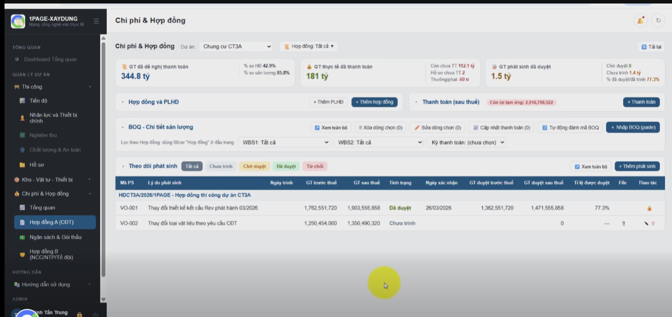

Hình 2.2: Web application quản lý dự án xây dựng của 1Page.
(nguồn: https://www.facebook.com/share/v/1KEk8EbMRw/)

Là một web application về hệ thống thông tin quản lý dự án được phát triển bởi 1Page dành riêng cho lĩnh vực xây dựng, hướng đến việc chuyển đổi số các nghiệp vụ cốt lõi trong quá trình quản lý dự án xây dựng thành những chức năng cụ thể được tích hợp trực tiếp trên nền tảng phần mềm. Về ưu điểm, hệ thống này có mức chi phí triển khai được đánh giá là phù hợp với khả năng tài chính của các doanh nghiệp xây dựng có quy mô vừa và nhỏ — nhóm đối tượng thường gặp khó khăn trong việc tiếp cận các giải pháp phần mềm quản lý dự án có chi phí cao trên thị trường. Bên cạnh đó, hệ thống cũng được ghi nhận là bao quát tương đối đầy đủ các nghiệp vụ phát sinh trong thực tế hoạt động của doanh nghiệp xây dựng, giúp người dùng không phải sử dụng kết hợp nhiều công cụ rời rạc khác nhau. Tuy nhiên, hạn chế đáng chú ý của hệ thống này là vẫn đang trong quá trình hoàn thiện, cho thấy một số chức năng hoặc trải nghiệm sử dụng có thể chưa đạt đến mức độ ổn định và hoàn chỉnh như các giải pháp đã có thời gian phát triển lâu dài hơn trên thị trường. Trong đồ án này, em đã kế thừa và học hỏi lại cách bố cục cũng như chức năng mà hệ thống này hiện có vào trong hệ thống.

CHƯƠNG 3

HỆ THỐNG THÔNG TIN QUẢN LÝ THI CÔNG

CÔNG TRÌNH XÂY DỰNG

3.1. GIỚI THIỆU HỆ THỐNG
Hệ thống thông tin quản lý thi công công trình dân dụng (CMIS) là một ứng dụng web được xây dựng nhằm số hóa các nghiệp vụ quản lý và tập trung dữ liệu liên quan đến quá trình thi công công trình, qua đó hỗ trợ các bên liên quan trong việc theo dõi, tra cứu thông tin và ra quyết định. Hệ thống được xây dựng nhằm thay thế cho cách quản lý thủ công hoặc phân tán trên nhiều công cụ rời rạc (bảng tính, tài liệu giấy, trao đổi qua nhiều kênh khác nhau) mà các dự án thi công dân dụng thường gặp phải, vốn dễ dẫn đến tình trạng dữ liệu không đồng bộ và khó kiểm soát tiến độ, vật liệu theo thời gian thực giữa nhiều bên tham gia.
Đối tượng sử dụng hệ thống được chia thành hai nhóm chính, nhằm đảm bảo tính chính xác của dữ liệu và phân định trách nhiệm rõ ràng giữa các bên tham gia dự án. Nhóm thứ nhất là người dùng có quyền quản lý và cập nhật dữ liệu, gồm tư vấn thiết kế và chủ đầu tư — đây là những bên trực tiếp chịu trách nhiệm về tính chính xác của thông tin công trình nên được cấp quyền chỉnh sửa dữ liệu gốc. Nhóm thứ hai là người dùng chủ yếu thực hiện tra cứu thông tin, gồm tổng thầu, nhà thầu chính và nhà thầu phụ, quản lý dự án và tư vấn giám sát — nhóm này chỉ tiếp nhận và tham chiếu dữ liệu để phục vụ công việc thi công thực tế, do đó không được cấp quyền chỉnh sửa nhằm tránh sai lệch dữ liệu gốc.
Hệ thống được tổ chức thành năm module chính gồm hạng mục, nhân sự, vật liệu, bản vẽ và chi phí trong đó module hạng mục đóng vai trò trung tâm, Dashboard tổng quan thông tin từ các modules khác.
Dashboard tổng quan: tổng hợp thông tin từ 5 module Hạng mục, Vật liệu, Nhân sự, Bản vẽ và Chi phí và trình bày thông qua các biểu đồ trực quan, giúp người quản lý nhanh chóng nắm được tình trạng chung của công trình mà không cần kiểm tra từng module riêng lẻ.
Quản lý hạng mục: hỗ trợ quản lý các hạng mục thi công theo cấu trúc phân cấp cha – con, theo dõi thời gian thực hiện và ngày dự kiến hoàn thành để nhận diện các hạng mục đã quá hạn. Hệ thống đồng thời cung cấp thông tin về vật liệu và nhân sự được phân bổ cho từng hạng mục, giúp người quản lý theo dõi nguồn lực thực hiện. Ngoài ra, hệ thống đối chiếu ngân sách dự kiến và chi phí phát sinh từ vật liệu và nhân công để hỗ trợ nhận diện các hạng mục có nguy cơ vượt ngân sách.
Quản lý bản vẽ: hỗ trợ lưu trữ tập trung các bản vẽ liên quan đến công trình và quản lý thông tin phiên bản. Khi có bản vẽ mới, hệ thống hỗ trợ cập nhật trạng thái phiên bản để xác định bản vẽ đang có hiệu lực, hạn chế việc sử dụng nhầm tài liệu trong quá trình thi công.
Quản lý nhân sự: hỗ trợ theo dõi nhân sự tham gia thi công tại các hạng mục của công trình. Người quản lý có thể tra cứu chức vụ, trạng thái làm việc, địa điểm hoặc hạng mục được phân công và các thông tin liên quan, từ đó hỗ trợ công tác phân công và điều phối nguồn nhân lực.
Quản lý vật liệu: Hỗ trợ theo dõi loại vật liệu được sử dụng tại từng hạng mục, số lượng dự kiến và các thông tin liên quan. Việc đối chiếu giữa số lượng dự kiến và số lượng đã sử dụng giúp người quản lý phát hiện tình trạng hao hụt hoặc chênh lệch vật liệu, từ đó kịp thời kiểm tra và xử lý.
Quản lý chi phí: hỗ trợ theo dõi các khoản chi phí phát sinh trong quá trình thực hiện các hạng mục. Chi phí được liên kết với nhân sự và vật liệu tương ứng, giúp hỗ trợ truy xuất nguồn gốc khoản chi và đối chiếu với ngân sách dự kiến của từng hạng mục nhằm phục vụ công tác kiểm soát chi tiêu.
Nhìn chung, hệ thống đóng vai trò là đầu mối dữ liệu chung, tập trung hóa toàn bộ thông tin thi công vào một nền tảng duy nhất, giúp các bên liên quan — dù ở vai trò quản trị hay tra cứu — đều có thể theo dõi tình trạng công trình một cách nhất quán, từ đó rút ngắn thời gian phối hợp và nâng cao hiệu quả ra quyết định trong suốt quá trình thi công.

3.2. KIẾN TRÚC HỆ THỐNG

3.2.1. Kiến trúc tổng thể hệ thống

Mô hình Client Server 3 tầng

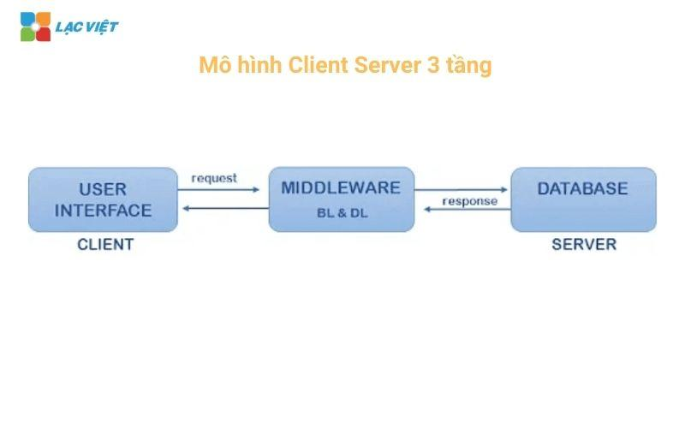

Hình 3.1: Mô hình Client Server 3 tầng.
(nguồn: https://lacviet.vn/mo-hinh-client-server/)

Kiến trúc 3 tầng (Three-Tier Architecture) là mô hình tổ chức hệ thống thành ba tầng gồm Presentation, Application và Data, trong đó Client chỉ giao tiếp với Application thông qua mạng và không truy cập trực tiếp vào Data. Trong dự án, Presentation là trình duyệt web của người dùng; Application là máy chủ Flask, chịu trách nhiệm tiếp nhận request, xử lý nghiệp vụ và phân quyền; Data là cơ sở dữ liệu MySQL, được truy cập thông qua máy chủ ứng dụng. Mô hình này giúp tách biệt các thành phần, kiểm soát tập trung việc truy cập dữ liệu và thuận tiện cho bảo trì, mở rộng hệ thống.

Mô hình 3 lớp

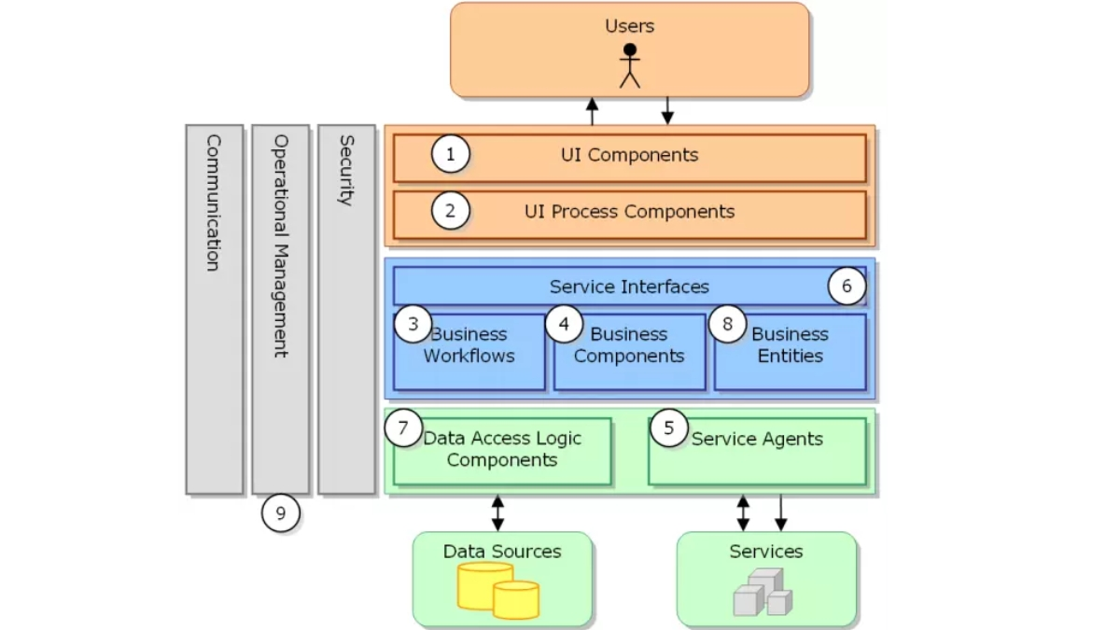

Hình 3.2: Mô hình 3 lớp.
(nguồn: https://viettuans.vn/mo-hinh-3-lop-la-gi)

Kiến trúc phân lớp (Layered Architecture) là cách tổ chức mã nguồn trong tầng Application thành ba lớp theo trách nhiệm gồm Presentation, Business và Data, trong đó mỗi lớp đảm nhiệm một chức năng riêng và chỉ giao tiếp với lớp liền kề. Trong dự án, lớp Presentation tiếp nhận request và trả kết quả về giao diện; lớp Business xử lý các quy tắc nghiệp vụ; lớp Data thực hiện truy xuất dữ liệu thông qua SQLAlchemy. Cách tổ chức này được áp dụng thống nhất cho 5 module nghiệp vụ gồm Hạng mục, Vật liệu, Nhân sự, Bản vẽ và Chi phí, mỗi module được tổ chức bằng một Flask Blueprint riêng. Dashboard không quản lý dữ liệu riêng mà sử dụng các hàm xử lý từ các module để tổng hợp và trực quan hóa dữ liệu. Kiến trúc này giúp tách biệt trách nhiệm, hạn chế phụ thuộc giữa các thành phần và thuận tiện cho việc kiểm thử, bảo trì và mở rộng hệ thống.

3.2.2. Các thành phần của kiến trúc

Lớp Presentation
Lớp Presentation được triển khai chạy trên trình duyệt web của người dùng, sử dụng HTML5, CSS3, JavaScript kết hợp với Bootstrap 5 cho giao diện và Jinja2 để render nội dung động phía server. Thành phần này chịu trách nhiệm hiển thị dữ liệu nhận được từ backend, tiếp nhận thao tác của người dùng (nhập liệu, lọc, chọn) và gửi các HTTP request tương ứng đến server, hoàn toàn không chứa logic kiểm tra quy tắc nghiệp vụ hay truy cập trực tiếp vào dữ liệu. Jinja2 được dùng để dựng các trang HTML từ dữ liệu server truyền xuống, đồng thời tận dụng cơ chế kế thừa template (một trang cha base.html chứa khung sườn chung, các trang con chỉ định nghĩa phần nội dung riêng) để đảm bảo giao diện đồng nhất giữa các module mà không phải lặp lại code. JavaScript đảm nhận các tương tác hoàn toàn phía client như lọc/tìm kiếm tức thời trên bảng dữ liệu, kiểm tra sơ bộ định dạng dữ liệu nhập trước khi gửi lên server, và vẽ biểu đồ trực quan trên Dashboard bằng Chart.js — những xử lý này chỉ mang tính hỗ trợ trải nghiệm, còn việc kiểm tra dữ liệu chính thức vẫn luôn được thực hiện lại ở lớp Business phía server để đảm bảo tính toàn vẹn dữ liệu.

Lớp Business
Lớp Business được triển khai trong service.py của từng module và viết bằng Python, chịu trách nhiệm xử lý các quy tắc nghiệp vụ trước khi dữ liệu được ghi hoặc trả về lớp Presentation. Các quy tắc này bao gồm kiểm tra vòng lặp quan hệ cha–con của hạng mục, kiểm tra chồng lịch phân công nhân sự và đảm bảo chỉ một phiên bản bản vẽ ở trạng thái chờ duyệt tại một thời điểm. Hệ thống sử dụng ngoại lệ nghiệp vụ LoiNghiepVu để phân biệt lỗi do vi phạm quy tắc nghiệp vụ, qua đó cho phép lớp Presentation xử lý và hiển thị thông báo phù hợp cho người dùng. Lớp Business không trực tiếp thực hiện truy vấn dữ liệu mà gọi các phương thức của lớp Data để đọc và ghi dữ liệu, giúp tách biệt xử lý nghiệp vụ với cơ chế lưu trữ.

Lớp Data
Lớp Data được triển khai trong repository.py của từng module, sử dụng Flask-SQLAlchemy để thao tác với cơ sở dữ liệu MySQL và SQLite khi kiểm thử thông qua các model khai báo tại app/models.py. Lớp này chịu trách nhiệm thực hiện các thao tác truy xuất dữ liệu như truy vấn, thêm, sửa và xóa bản ghi, đồng thời tách biệt việc truy cập dữ liệu khỏi xử lý nghiệp vụ. SQLAlchemy được sử dụng theo mô hình ORM, cho phép biểu diễn các bảng và mối quan hệ dữ liệu dưới dạng đối tượng Python, bao gồm các quan hệ phức tạp như khóa kép của sudungvatlieu và các khóa ngoại của chiphi. Cách tổ chức này giúp mã nguồn truy xuất dữ liệu rõ ràng và thuận tiện cho việc bảo trì.

3.2.3. Luồng xử lý tổng quát của hệ thống

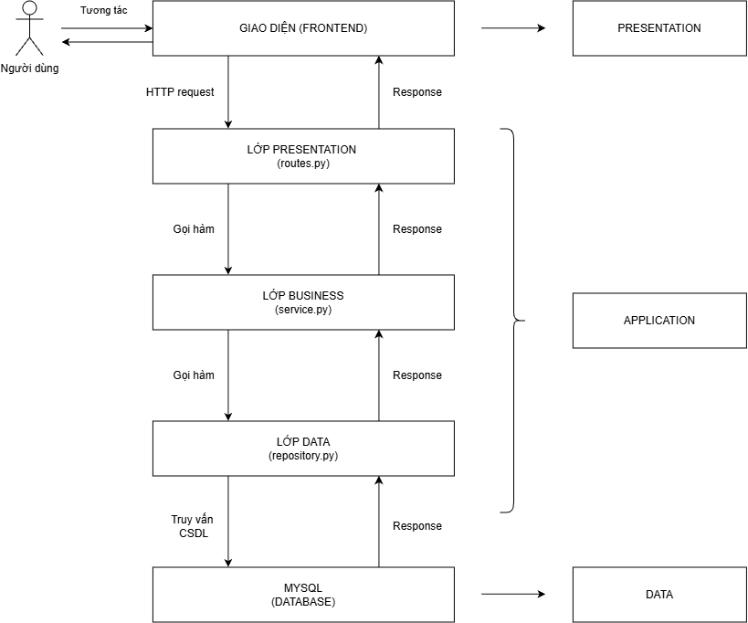

Hình 3.3: Luồng xử lý tổng quát của hệ thống.
Khi người dùng thực hiện một thao tác trên giao diện, trình duyệt sẽ gửi HTTP request đến backend Flask và được định tuyến đến routes.py tương ứng. Tại đây, hệ thống kiểm tra vai trò, quyền thực hiện và tiếp nhận dữ liệu từ request trước khi chuyển yêu cầu xuống service.py. Tầng Business chịu trách nhiệm kiểm tra dữ liệu và áp dụng các quy tắc nghiệp vụ của hệ thống; nếu dữ liệu không hợp lệ, yêu cầu sẽ được dừng và thông báo lỗi được trả về người dùng. Nếu hợp lệ, service.py gọi repository.py để thực hiện các thao tác đọc hoặc ghi thông qua SQLAlchemy vào MySQL, đồng thời xử lý tệp đối với các chức năng có liên quan đến bản vẽ. Sau khi hoàn tất, kết quả được truyền ngược qua các tầng và routes.py trả về trang HTML hoặc chuyển hướng đến giao diện phù hợp. Việc các module cùng tuân theo luồng xử lý này giúp hệ thống duy trì cách tổ chức thống nhất, đồng thời phân tách rõ trách nhiệm giữa giao diện, xử lý nghiệp vụ và truy cập dữ liệu.

3.3. PHÂN TÍCH SƠ ĐỒ HỆ THỐNG

3.3.1. Sơ đồ use case

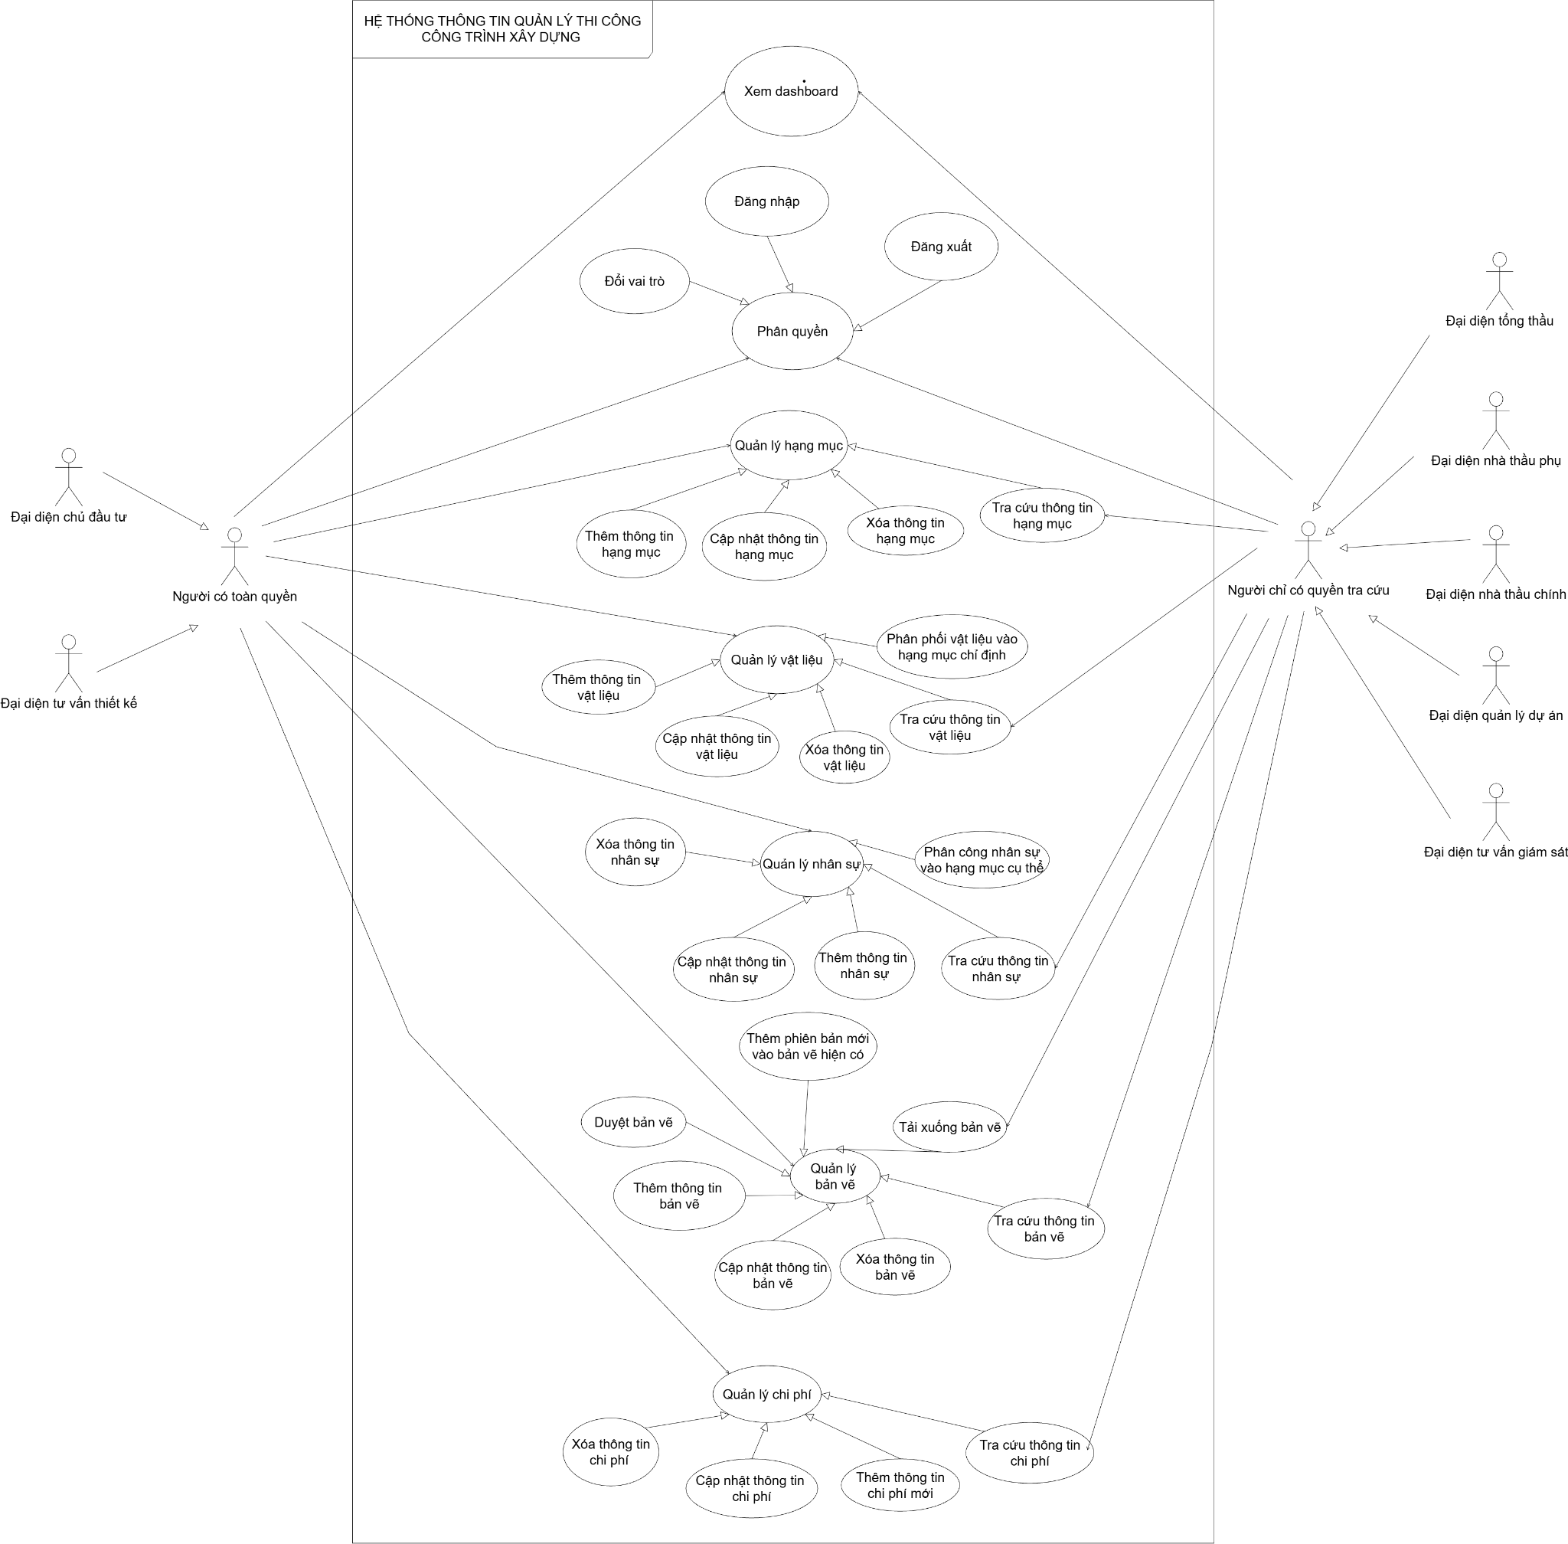

Hình 3.4: Sơ đồ Use Cases.

3.3.2. Đặc tả use case

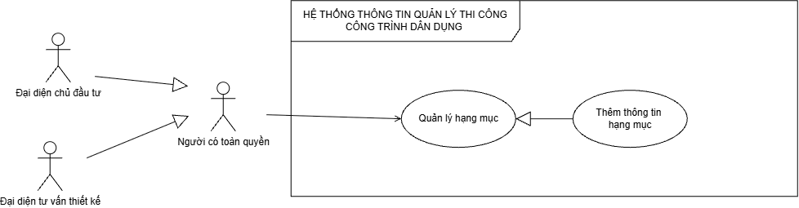

Hình 3.5: Use case thêm thông tin hạng mục.

Bảng 3.1: Đặc tả use case thêm thông tin hạng mục.

Tên trường | Ý nghĩa
Use case Id | 1
Tên use case | Thêm thông tin hạng mục.
Mô tả vắn tắt | Cho phép người dùng tạo hạng mục mới.
Actor chính | Người có toàn quyền (đại diện chủ đầu tư và tư vấn thiết kế).
Actor phụ | Không có.
Tiền điều kiện | Người phải đăng nhập vào vai trò có toàn quyền.
Hậu điều kiện | Hệ thống thông báo tạo thông tin hạng mục thành công.  Thông tin lưu vào cơ sở dữ liệu.
Luồng hoạt động | - Người dùng vào module hạng mục.  - Nhấn vào chức năng “Thêm hạng mục”.  - Điền thông tin cần thiết.  - Hệ thống kiểm tra thông tin.  - Hệ thống hiện thông báo thêm thông tin thành công.
Luồng thay thế | Không có
Luồng ngoại lệ | Ở bước 4 nếu hệ thống kiểm tra thông tin có chưa phù hợp yêu cầu và hiển thị thông báo yêu cầu nhập lại thông tin:  - Người dùng nhập lại thông tin như bước 3.  - Người dùng chọn “Hủy”-> Use Case dừng lại.

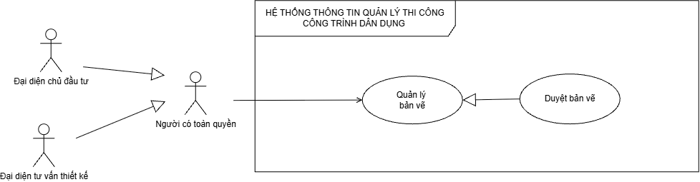

Hình 3.6: Use case duyệt bản vẽ.

Bảng 3.2: Đặc tả use case duyệt bản vẽ.
Tên trường | Ý nghĩa
Use case Id | 2
Tên use case | Duyệt bản vẽ.
Mô tả vắn tắt | Cho phép người dùng duyệt bản vẽ mới hoặc phiên bản mới của bản vẽ đó.
Actor chính | Người có toàn quyền (đại diện chủ đầu tư và tư vấn thiết kế).
Actor phụ | Không có.
Tiền điều kiện | Người phải đăng nhập vào vai trò có toàn quyền.
Hậu điều kiện | Hệ thống thông báo tạo duyệt bản vẽ thành công.  Thông tin lưu vào cơ sở dữ liệu theo kiểu lưu đường dẫn.
Luồng hoạt động | - Người dùng vào module bản vẽ.  - Nhấn vào nút “Phiên bản”.  - Chọn “Duyệt”  - Hệ thống kiểm tra thông tin.  - Hệ thống thông báo thực hiện thành công.  - Hệ thống lưu thông mới vào cơ sở dữ liệu.  - Đồng bộ dữ liệu mới với dashboard và module hạng mục.
Luồng thay thế | Không có
Luồng ngoại lệ | Ở bước 3 nếu người dùng chọn từ chối thì các bước ở dưới hệ thống cũng thực hiện tương tự.

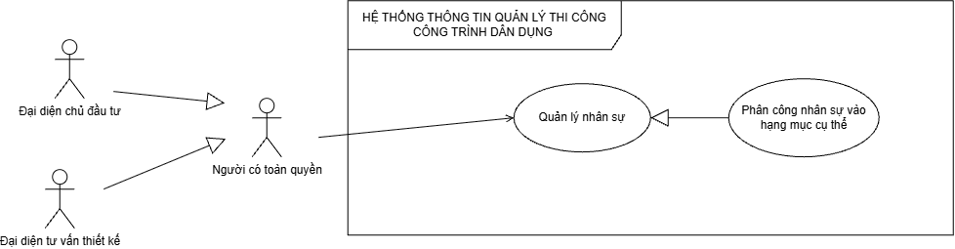

Hình 3.7: Use case phân công nhân sự vào hạng mục cụ thể.

Bảng 3.3: Đặc tả use case phân công nhân sự vào hạng mục cụ thể.

Tên trường | Ý nghĩa
Use case Id | 3
Tên use case | Phân công nhân sự vào hạng mục cụ thể.
Mô tả vắn tắt | Cho phép người dùng phân công nhân sự vào hạng mục cụ thể đã được tạo trước đó.
Actor chính | Người có toàn quyền (đại diện chủ đầu tư và tư vấn thiết kế).
Actor phụ | Không có.
Tiền điều kiện | Người phải đăng nhập vào vai trò có toàn quyền.
Hậu điều kiện | Hệ thống thông báo thêm phân công thành công.  Thông tin lưu vào cơ sở dữ liệu.
Luồng hoạt động | - Người dùng vào module nhân sự.  - Chọn thông tin nhân sự hiện có.  - Nhấn vào chức năng “Phân công”  - Điền các thông tin cần thiết.  - Nhấn vào “Thêm phân công” để lưu.  - Hệ thống lưu thông mới vào cơ sở dữ liệu.  - Đồng bộ dữ liệu mới với dashboard và module hạng mục.
Luồng thay thế | Không có
Luồng ngoại lệ | Ở bước 4 nếu hệ thống kiểm tra thông tin có chưa phù hợp yêu cầu và hiển thị thông báo yêu cầu nhập lại thông tin:  - Người dùng nhập lại thông tin như bước 3.  - Người dùng chọn “Hủy”-> Use Case dừng lại.

3.4. MÔ HÌNH HÓA HỆ THỐNG

3.4.1. Sơ đồ tuần tự

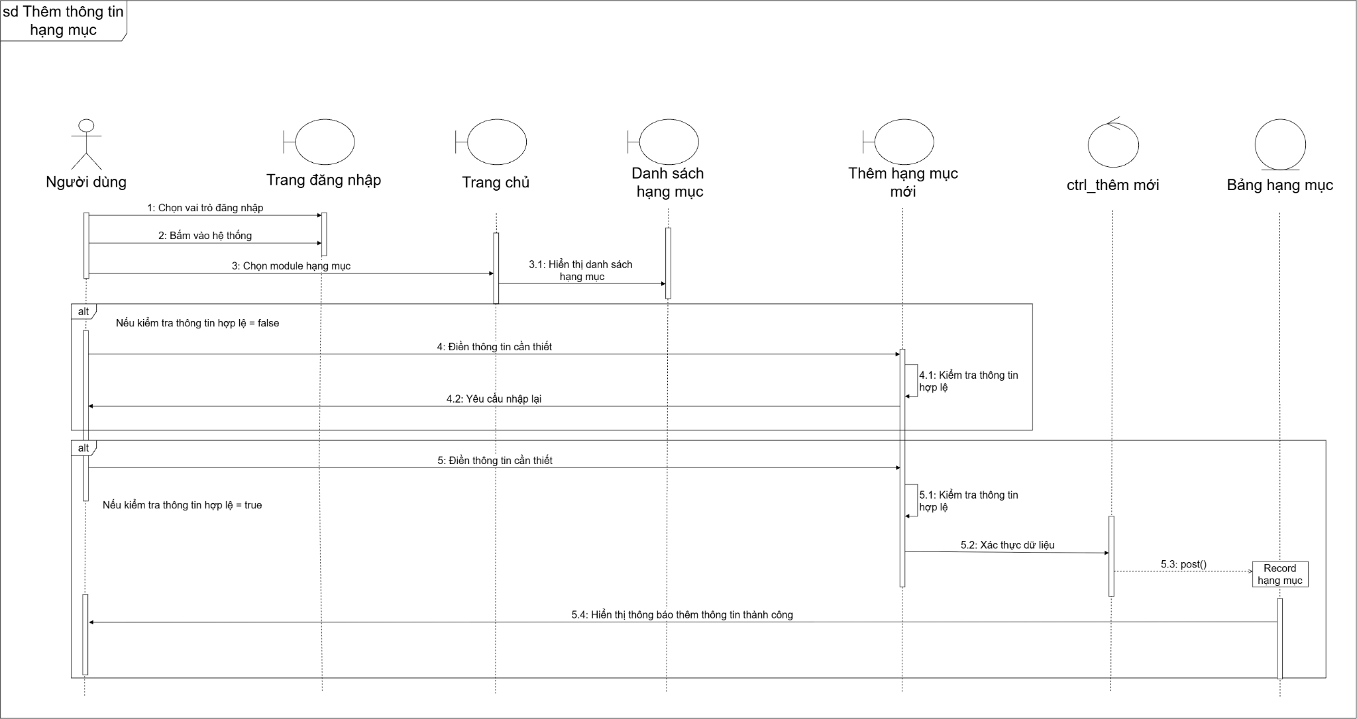

Hình 3.8: Sơ đồ tuần tự thêm thông tin hạng mục.

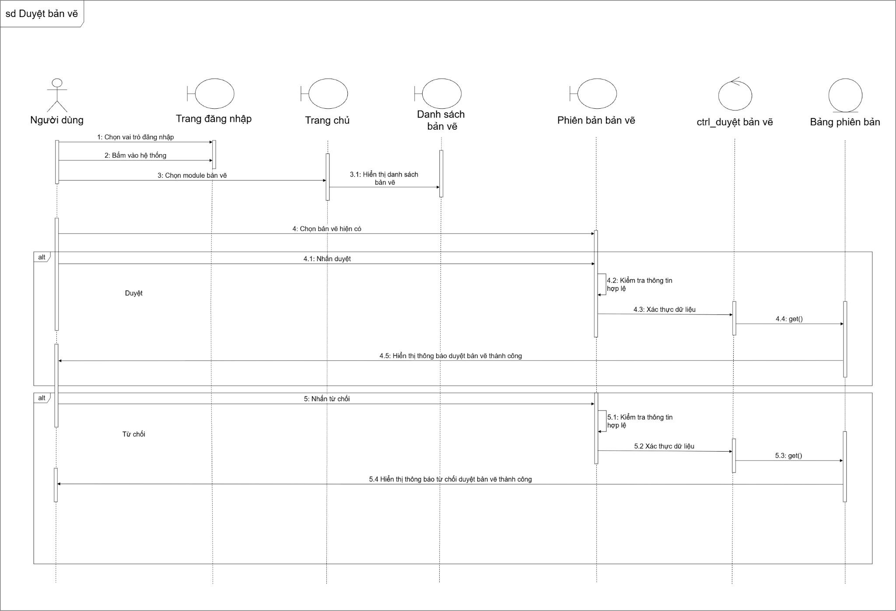

Hình 3.9: Sơ đồ tuần tự duyệt bản vẽ.

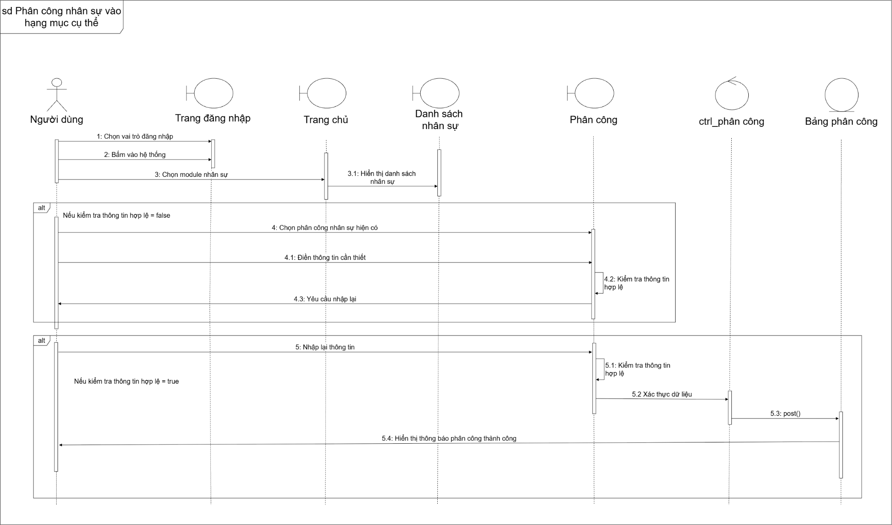

Hình 3.10: Sơ đồ tuần tự phân công nhân sự vào hạng mục cụ thể.

3.4.2. Sơ đồ nghiệp vụ liên quan đến ngành xây dựng (BPMN)

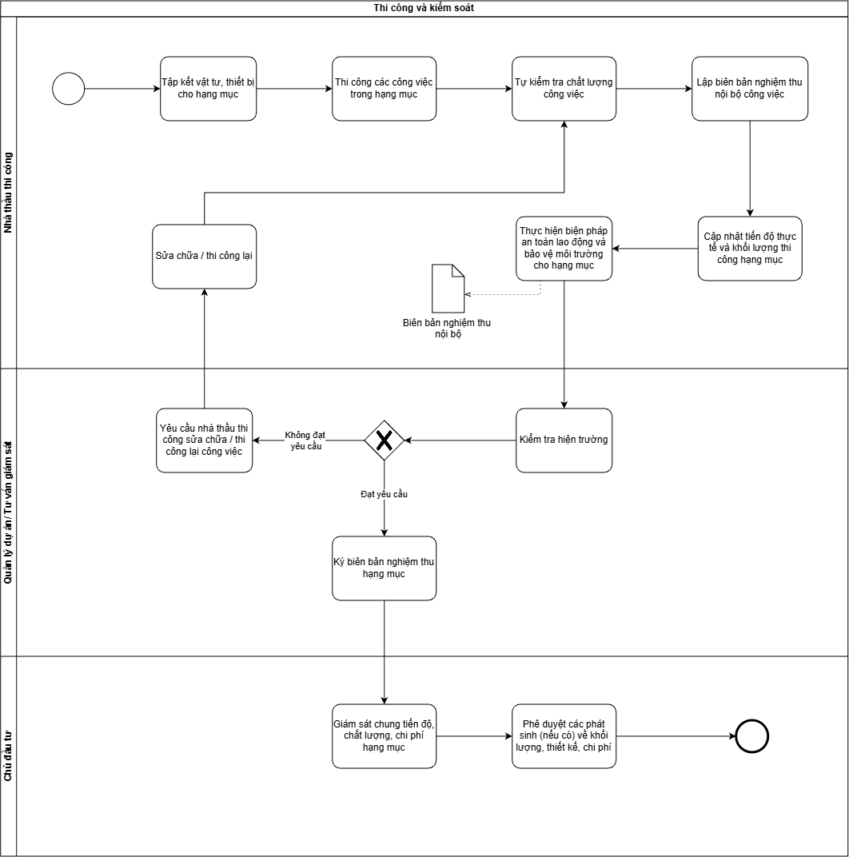

Hình 3.11: Nghiệp vụ thi công và kiểm soát thi công hạng mục.

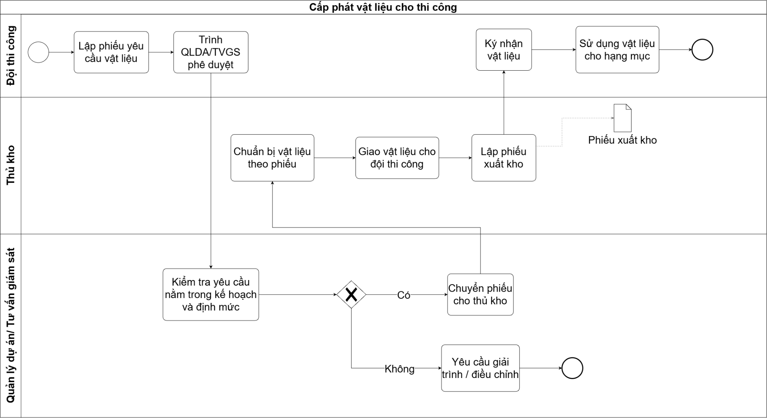

Hình 3.12: Nghiệp vụ cấp phát vật liệu thi công.

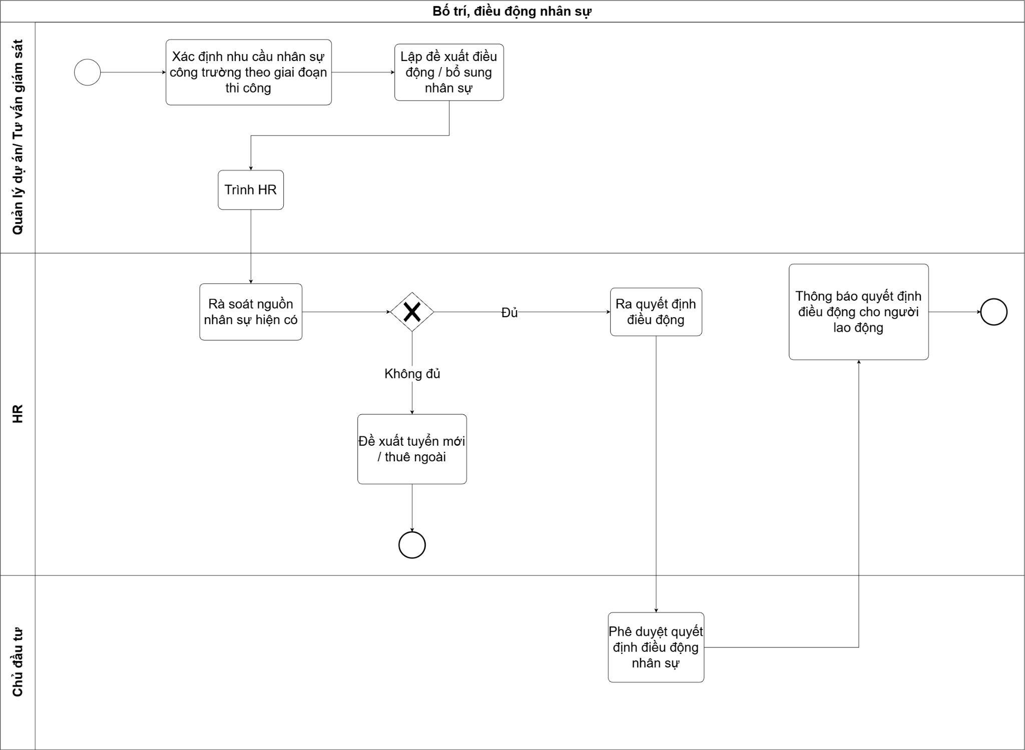

Hình 3.13: Nghiệp vụ bố trí nhân sự.

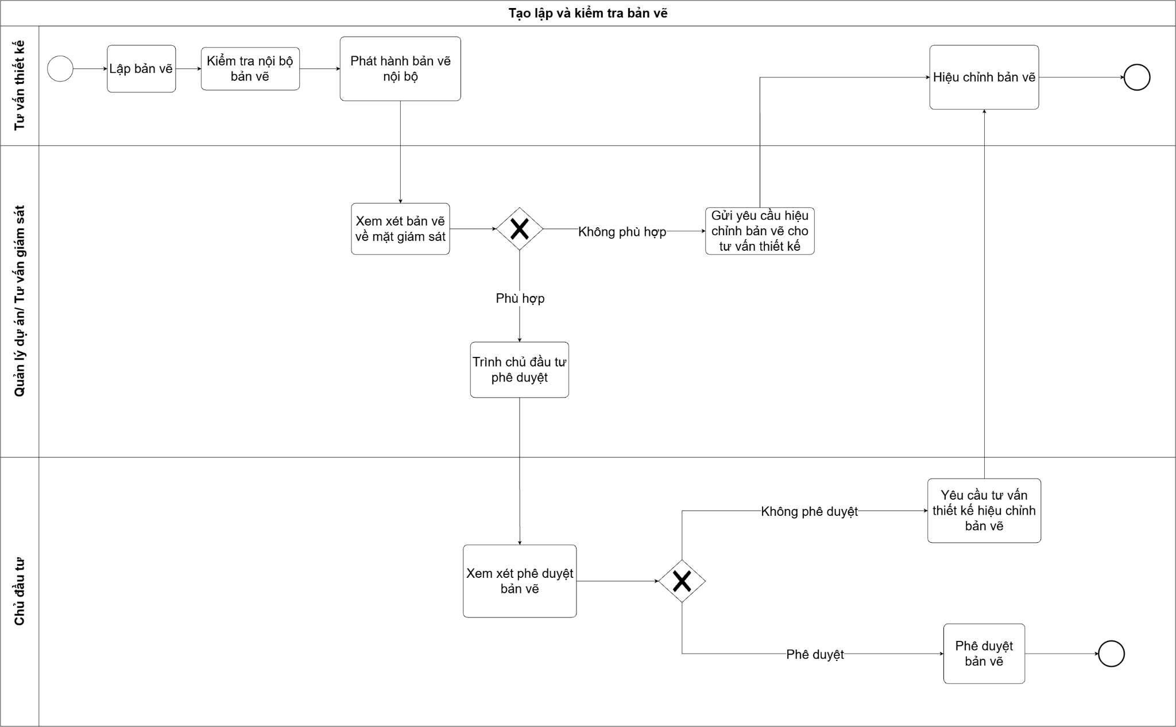

Hình 3.14: Nghiệp vụ tạo lập và kiểm tra bản vẽ.

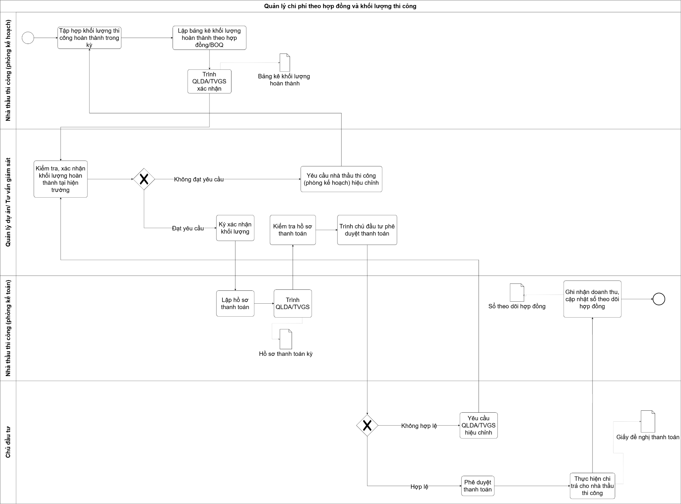

Hình 3.15: Quản lý chi phí theo hợp đồng và khối lượng thi công.

3.5. THIẾT KẾ CƠ SỞ DỮ LIỆU HỆ THỐNG

3.5.1. Sơ đồ ERD
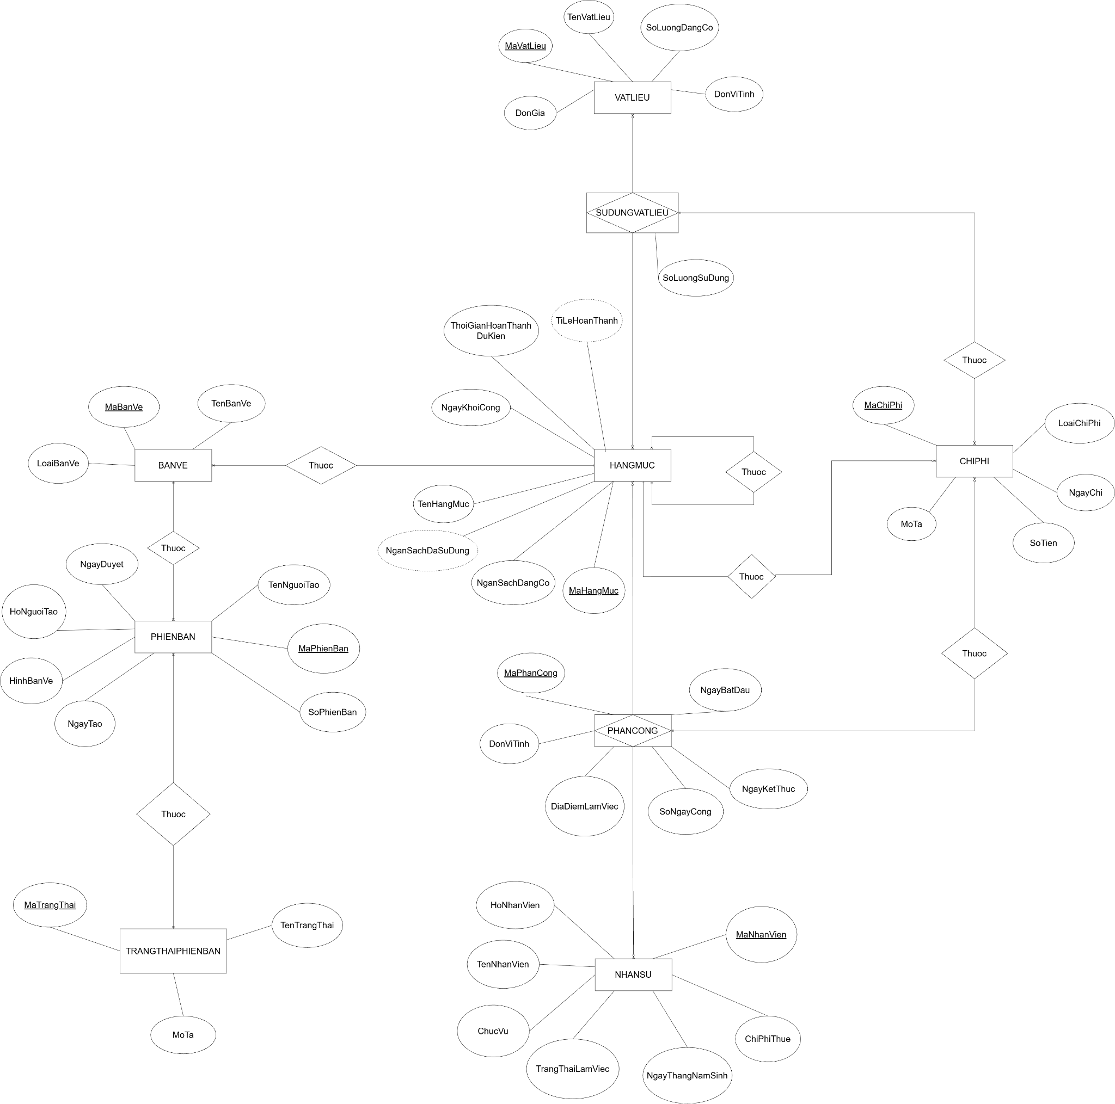

Hình 3.16: Sơ đồ ERD.

3.5.2. Lược đồ cơ sở dữ liệu quan hệ

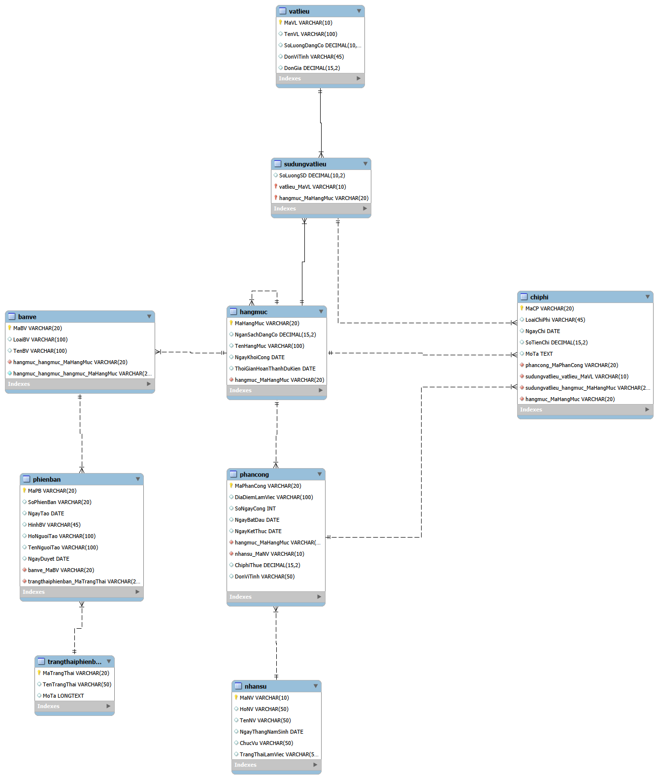

Hình 3.17: Lược đồ cơ sở dữ liệu quan hệ.

Bảng 3.4: Bảng hạng mục.

STT | Tên thuộc tính | Kiểu dữ liệu | Ràng buộc | Mô tả
1 | MaHangMuc | VARCHAR | Khóa chính | Mã hạng mục
2 | NganSachDangCo | DECIMAL | NULL | Ngân sách đang có
3 | TenHangMuc | VARCHAR | NULL | Tên hạng mục
4 | NgayKhoiCong | DATE | NULL | Ngày khởi công
5 | ThoiGianHoanThanhDuKien | DATE | NULL | Thời gian hoàn thành dự kiến
6 | hangmuc_MaHangMuc | VARCHAR | Khóa ngoại | Khóa ngoại tự tham chiếu đến chính nó

Bảng 3.5: Bảng bản vẽ.

STT | Tên thuộc tính | Kiểu dữ liệu | Ràng buộc | Mô tả
1 | MaBV | VARCHAR | Khóa chính | Mã bản vẽ
2 | LoaiBV | VARCHAR | NULL | Loại bản vẽ
3 | TenBV | VARCHAR | NULL | Tên bản vẽ
4 | hangmuc_hangmuc_  MahangMuc | VARCHAR | Khóa ngoại | Khóa ngoại tham chiếu đến bảng hạng mục

Bảng 3.6: Bảng phiên bản.

STT | Tên thuộc tính | Kiểu dữ liệu | Ràng buộc | Mô tả
1 | MaPB | VARCHAR | Khóa chính | Mã phiên bản
2 | SoPhienBan | VARCHAR | NULL | Số định danh phiên bản
3 | NgayTao | DATE | NULL | Ngày tạo
4 | HinhBV | VARCHAR | NULL | Đường dẫn hình bản vẽ
5 | HoNguoiTao | VARCHAR | NULL | Họ người tạo
6 | TenNguoiTao | VARCHAR | NULL | Tên người tạo
7 | NgayDuyet | DATE | NULL | Ngày duyệt
8 | banve_MaBV | VARCHAR | Khóa ngoại | Khóa ngoại  tham chiếu đến bảng bản vẽ
9 | trangthaiphienban_MaTrangThai | VARCHAR | Khóa ngoại | Khóa ngoại tham chiếu đến bảng trạng thái phiên bản

Bảng 3.7: Bảng trạng thái phiên bản.

STT | Tên thuộc tính | Kiểu dữ liệu | Ràng buộc | Mô tả
1 | MaTrangThai | VARCHAR | Khoá chính | Mã trạng thái
2 | TenTrangThai | VARCHAR | NULL | Tên trạng thái
3 | MoTa | LONGTEXT | NULL | Mô tả

Bảng 3.8: Bảng sử dụng vật liệu.

STT | Tên thuộc tính | Kiểu dữ liệu | Ràng buộc | Mô tả
1 | SoLuongSD | DECIMAL | NULL | Số lượng sử dụng
2 | vatlieu_MaVL | VARCHAR | Khóa chính  Khóa ngoại | Vừa làm khóa chính vừa làm khóa ngoại tham chiếu tới bảng vật liệu
3 | hangmuc_MaHangMuc | VARCHAR | Khóa chính  Khóa ngoại | Vừa làm khóa chính vừa làm khóa ngoại tham chiếu tới bảng hạng mục

Bảng 3.9: Bảng vật liệu.

STT | Tên thuộc tính | Kiểu dữ liệu | Ràng buộc | Mô tả
1 | MaVL | VARCHAR | Khóa chính | Mã vật liệu
2 | TenVL | VARCHAR | NULL | Tên vật liệu
3 | SoLuongDangCo | DECIMAL | NULL | Số lượng đang có
4 | DonViTinh | VARCHAR | NULL | Đơn vị tính
5 | DonGia | DECIMAL | NULL | Đơn giá

Bảng 3.10: Bảng phân công.

STT | Tên thuộc tính | Kiểu dữ liệu | Ràng buộc | Mô tả
1 | MaPhanCong | VARCHAR | Khóa chính | Mã phân công
2 | DiaDiemLamViec | VARCHAR | NULL | Địa điểm làm việc
3 | SoNgayCong | INT | NULL | Số ngày công
4 | NgayBatDau | DATE | NULL | Ngày bắt đầu
5 | NgayKetThuc | DATE | NULL | Ngày kết thúc
6 | hangmuc_MaHangMuc | VARCHAR | Khóa ngoại | Khóa ngoại tham chiếu đến bảng hạng mục
7 | nhansu_MaNV | VARCHAR | Khóa ngoại | Khóa ngoại tham chiếu đến bảng nhân sự
8 | ChiPhiThue | DECIMAL | NULL | Chi phí thuê
9 | DonViTinh | VARCHAR | NULL | Đơn vị tính

Bảng 3.11: Bảng nhân sự.

STT | Tên thuộc tính | Kiểu dữ liệu | Ràng buộc | Mô tả
1 | MaNV | VARCHAR | Khoá chính | Mã nhân viên
2 | HoNV | VARCHAR | NULL | Họ nhân viên
3 | TenNV | VARCHAR | NULL | Tên nhân viên
4 | NgayThangNamSinh | DATE | NULL | Ngày tháng năm sinh
5 | ChucVu | VARCHAR | NULL | Chức vụ
6 | TrangThaiLamViec | VARCHAR | NULL | Trạng thái làm việc

Bảng 3.12: Bảng chi phí.
STT | Tên thuộc tính | Kiểu dữ liệu | Ràng buộc | Mô tả
1 | MaCP | VARCHAR | Khoá chính | Mã chi phí
2 | LoaiChiPhi | VARCHAR | NULL | Loại chi phí
3 | NgayChi | DATE | NULL | Ngày chi
4 | SoTienChi | DECIMAL | NULL | Số tiền chi
5 | MoTa | TEXT | NULL | Mô tả
6 | phancong_MaPhanCong | VARCHAR | Khóa ngoại | Khóa ngoại tham chiếu đến bảng phân công
7 | sudungvatlieu_vatlieu_MaVL | VARCHAR | Khóa ngoại | Khóa ngoại tham chiếu đến bảng sử dụng vật liệu
8 | sudungvatlieu_hangmuc_MaHangMuc | VARCHAR | Khóa ngoại | Khóa ngoại tham chiếu đến bảng sử dụng vật liệu của hạng mục
9 | hangmuc_MaHangMuc | VARCHAR | Khóa ngoại | Khóa ngoại tham chiếu đến bảng hạng mục

3.5.3. Các mối quan hệ quan trọng

Mối quan hệ đệ quy n-n của bảng Hạng mục

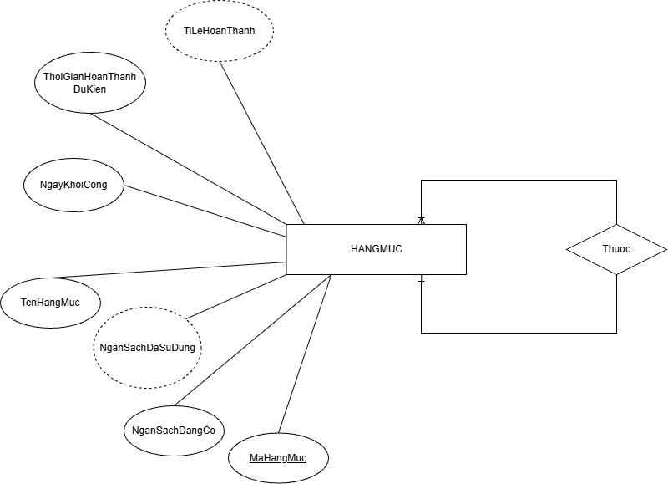

Hình 3.18: Mối quan hệ đệ quy n-n của bảng hạng mục.
Trong cơ sở dữ liệu này, bảng HANGMUC có một đặc điểm đáng chú ý là tự tham chiếu đến chính nó thông qua khóa ngoại. Điều này tạo ra một quan hệ một–nhiều mang tính phân cấp cha–con: một hạng mục lớn, có thể được chia thành nhiều hạng mục con nhỏ hơn. Về mặt nghiệp vụ, cơ chế này cho phép công trình được tổ chức theo dạng cây đa cấp thay vì một danh sách phẳng, phản ánh đúng cách một dự án xây dựng thực tế thường được chia nhỏ dần thành các gói công việc cụ thể để dễ quản lý và theo dõi tiến độ. Hơn thế nữa, việc thiết kế đệ quy như vậy sẽ tối ưu hơn việc tạo nhiều bảng HANGMUC theo kiểu phân cấp khác nhau như bảng HANGMUCCHA liên kết với HANGMUCCON khiến cho nếu xuất hiện thêm hạng mục bậc thấp hơn sẽ phải tạo thêm bảng với cùng thuộc tính, không tối ưu về mặt chi phí.

Mối quan hệ giữa bảng bản vẽ, phiên bản và trạng thái phiên bản

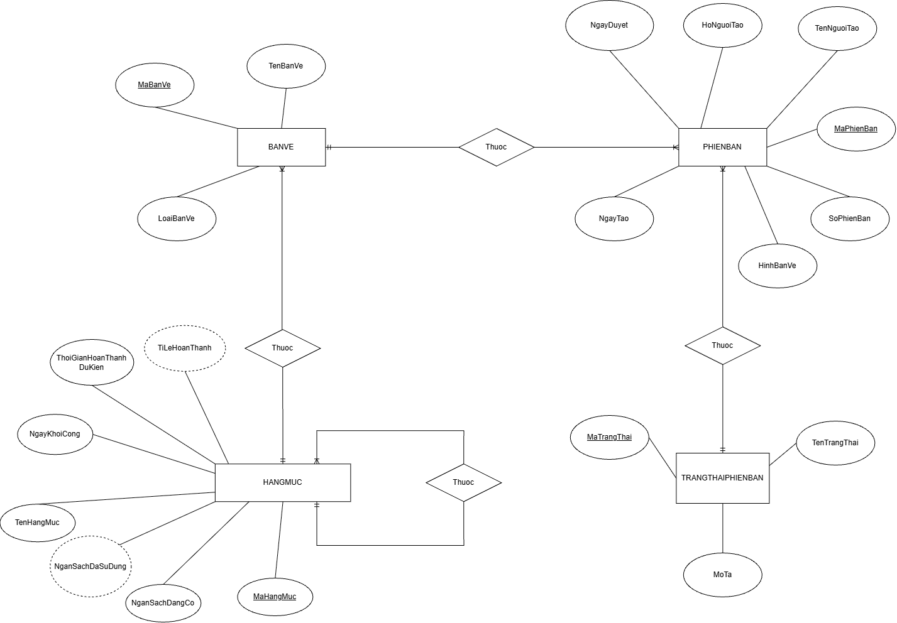

Hình 3.19: Mối quan hệ giữa bảng bản vẽ, phiên bản và trạng thái phiên bản.
Mỗi hạng mục có thể có nhiều bản vẽ, nhưng mỗi bản vẽ chỉ thuộc một hạng mục, tạo thành quan hệ 1–N giữa HANGMUC và BANVE. Mỗi bản vẽ có thể có nhiều phiên bản để lưu lại quá trình cập nhật, tạo quan hệ 1–N giữa BANVE và PHIENBAN. Mỗi phiên bản tại một thời điểm chỉ có một trạng thái, trong khi một trạng thái có thể được sử dụng cho nhiều phiên bản, tạo quan hệ 1–N giữa TRANGTHAIPHIENBAN và PHIENBAN. Các quan hệ này giúp hệ thống lưu giữ lịch sử thay đổi, xác định phiên bản hợp lệ và hỗ trợ truy vết quá trình cập nhật bản vẽ.

Mối quan hệ ở bảng chi phí

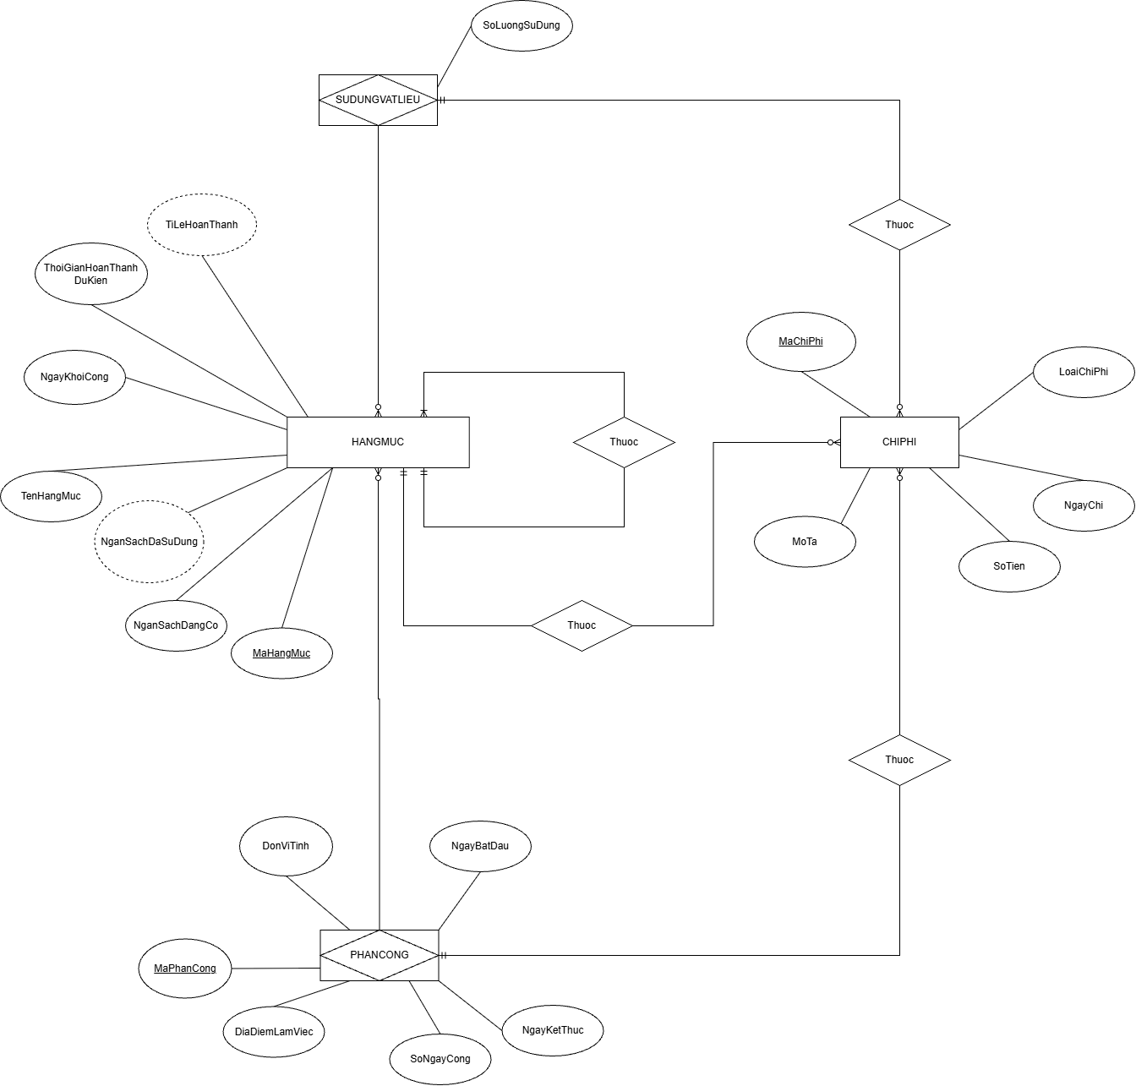

Hình 3.20: Mối quan hệ ở bảng chi phí.
Bảng CHIPHI không tạo thêm quan hệ nhiều–nhiều mà dùng để ghi nhận các khoản chi phí phát sinh trong quá trình thi công. Mỗi khoản chi phí được gắn với một hạng mục cụ thể và có thể liên quan đến một lượt phân công nhân sự hoặc sử dụng vật liệu. Nhờ đó, hệ thống có thể tổng hợp chi phí thực tế theo từng hạng mục và đối chiếu với ngân sách dự kiến được xác định trong bảng HANGMUC.

3.6. THIẾT KẾ GIAO DIỆN HỆ THỐNG

3.6.1. Phân quyền

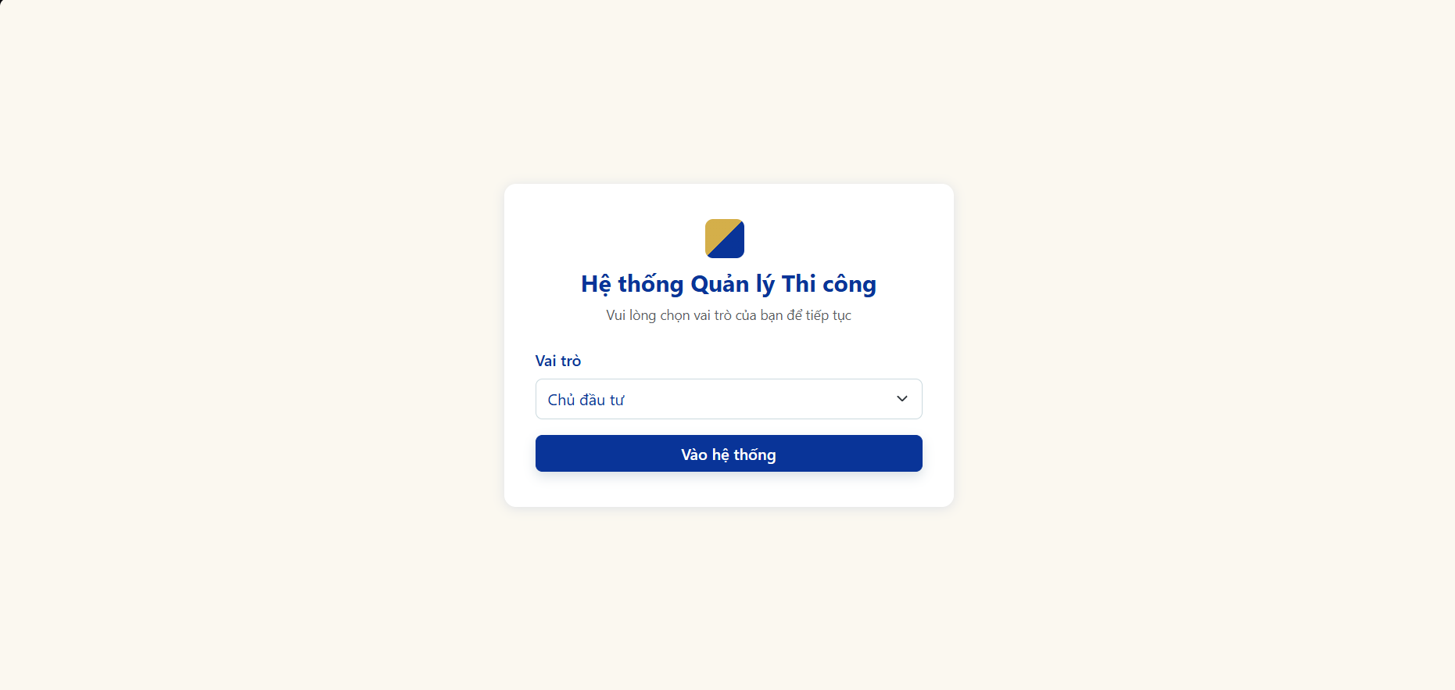

Hình 3.21: Giao diện khi mới mở hệ thống.

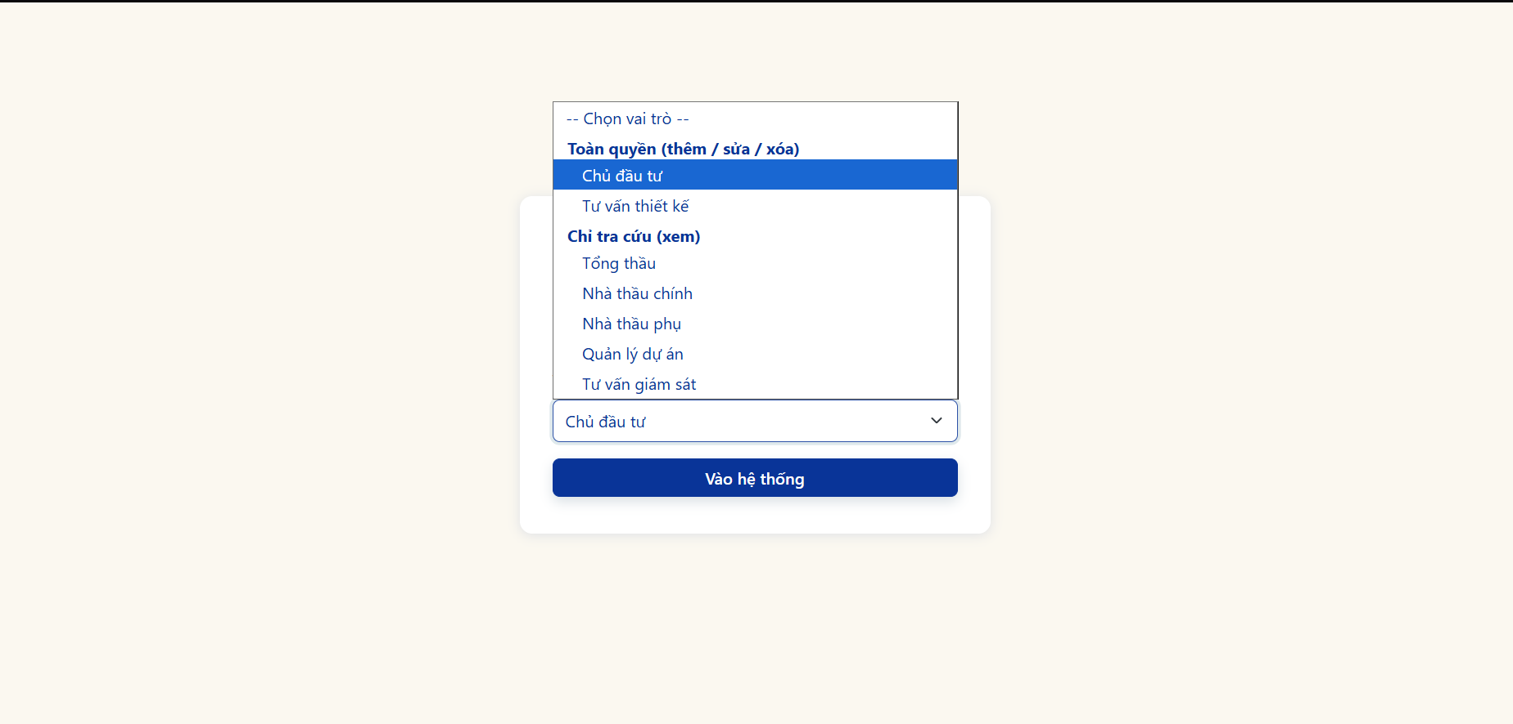

Hình 3.22: Chọn vai trò.

Mô tả: đây là phần mở đầu khi người dùng đăng nhập hệ thống. Vì tính chất của đồ án này ở mức MVP nên chỉ làm đăng nhập đơn giản theo dạng chọn vai trò. Khi nhấn vào “Vai trò”, người dùng sẽ chọn vai trò tương ứng. Chỉ có 2 vai trò chính là toàn quyền và chỉ tra cứu. Sau đó nhấn “Vào hệ thống ” để đăng nhập. Hơn thế nữa người dùng có thể đăng xuất khi đang xài hệ thống.

3.6.2. Dashboard

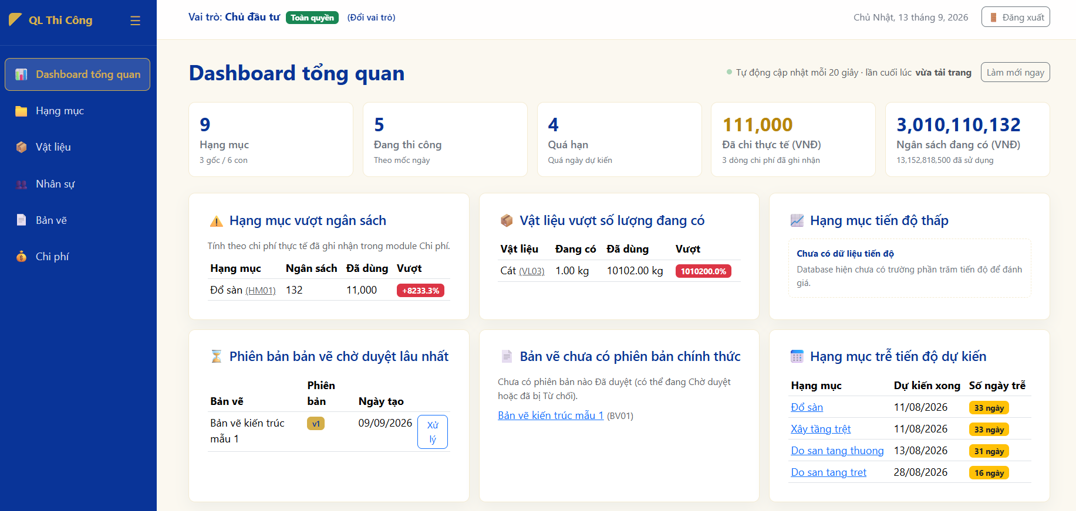

Hình 3.23: Dashboard.

Mô tả: đây là trang đầu tiên sẽ xuất hiện khi người dùng đăng nhập. Ở trang Dashboard, người dùng có thể xem các thông tin tổng quan của các modules trong hệ thống như tổng hạng mục, số hạng mục đang thi công hay hạng mục đang quá hạn. Dashboard sẽ tự động tải lại mỗi 20 giây để đảm bảo dữ liệu ở các modules được đồng bộ đầy đủ ở Dashboard này.

3.6.3. Hạng mục

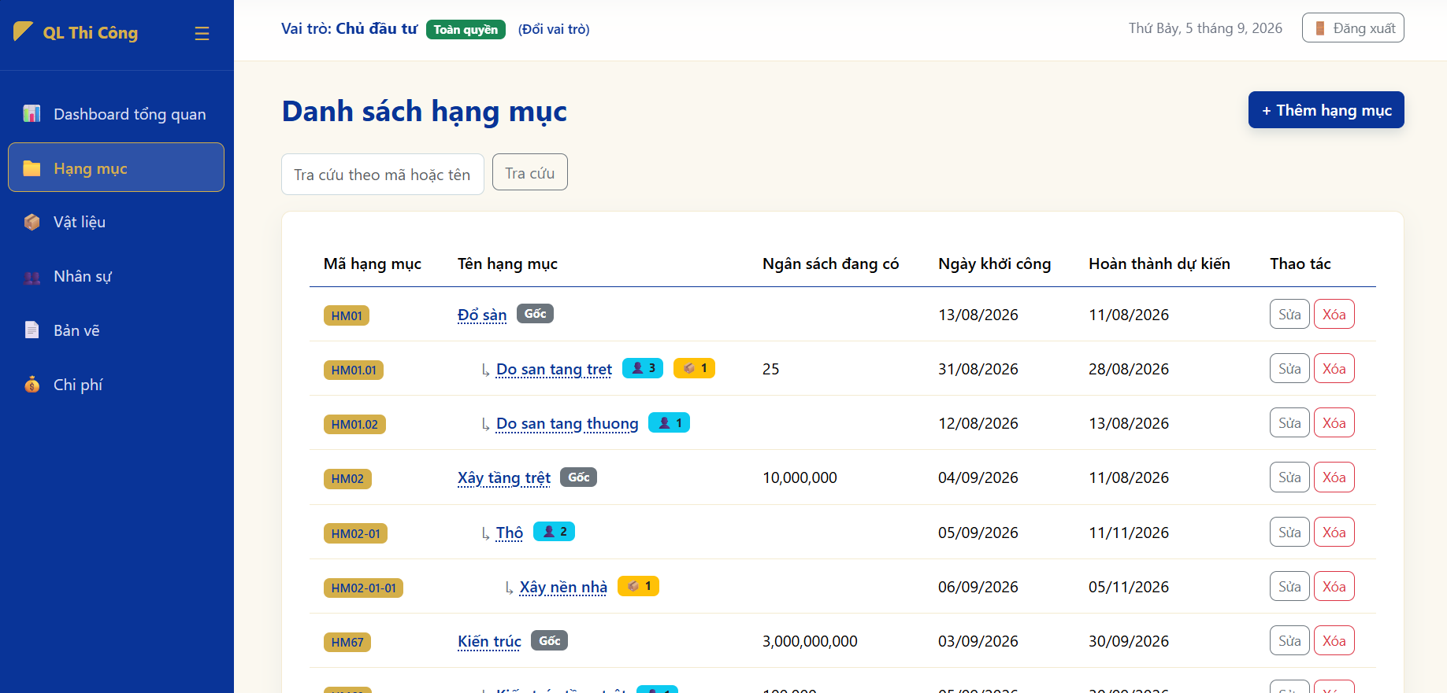

Hình 3.24: Danh sách hạng mục.

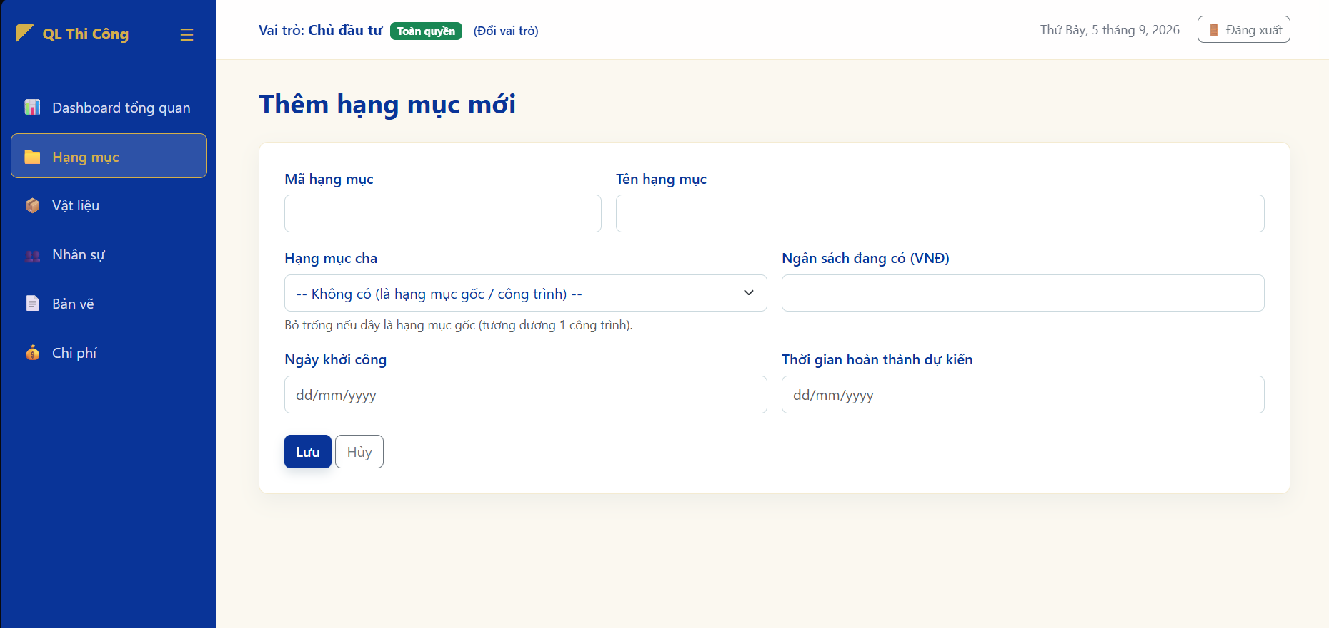

Hình 3.25: Trang thêm hạng mục.
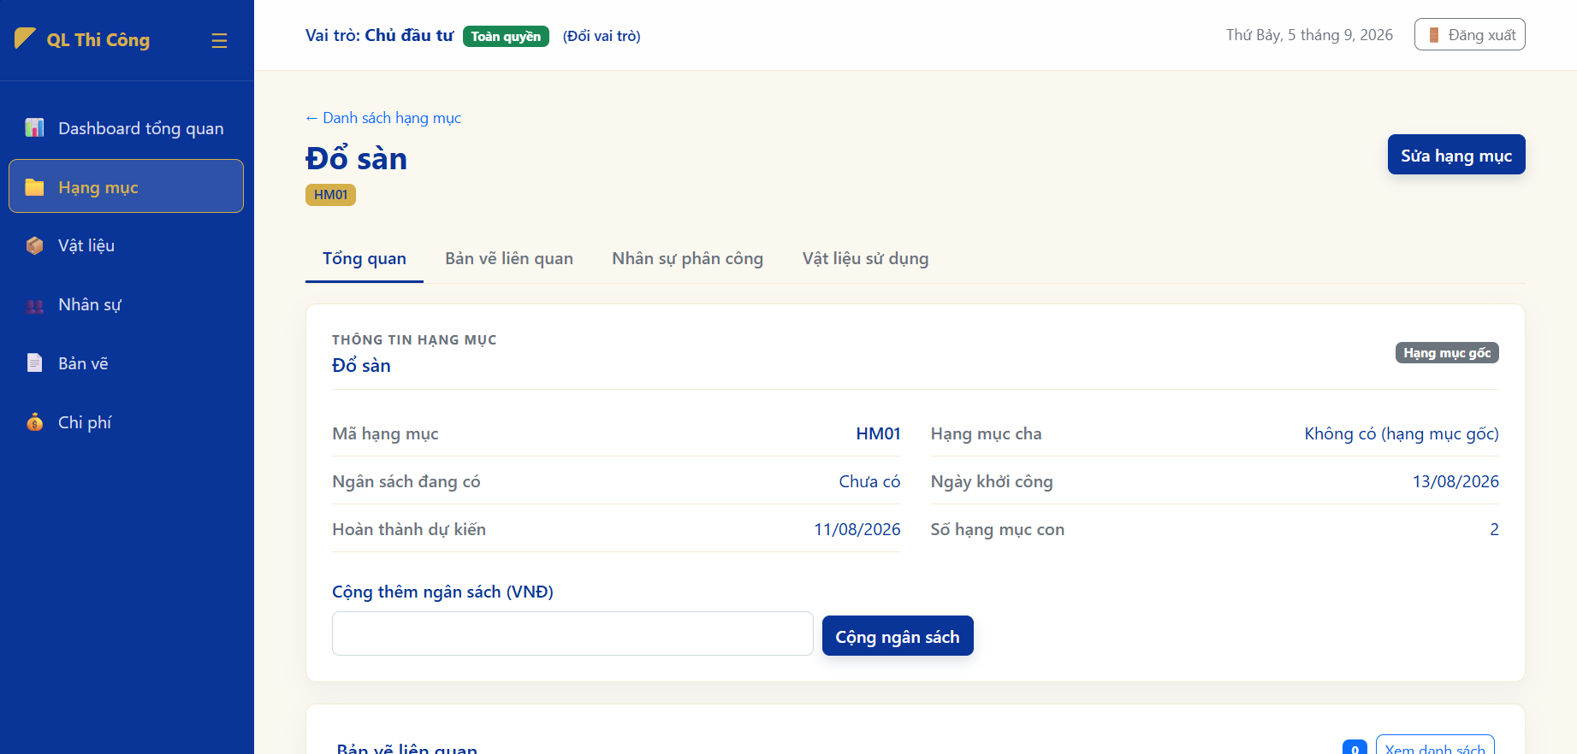

Hình 3.26: Chi tiết của hạng mục.

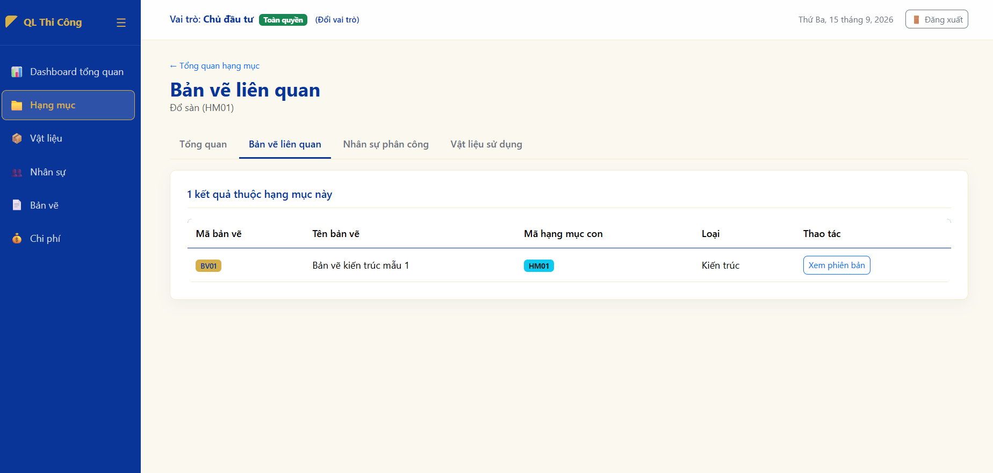

Hình 3.27: Bản vẽ liên quan của hạng mục đang chọn.

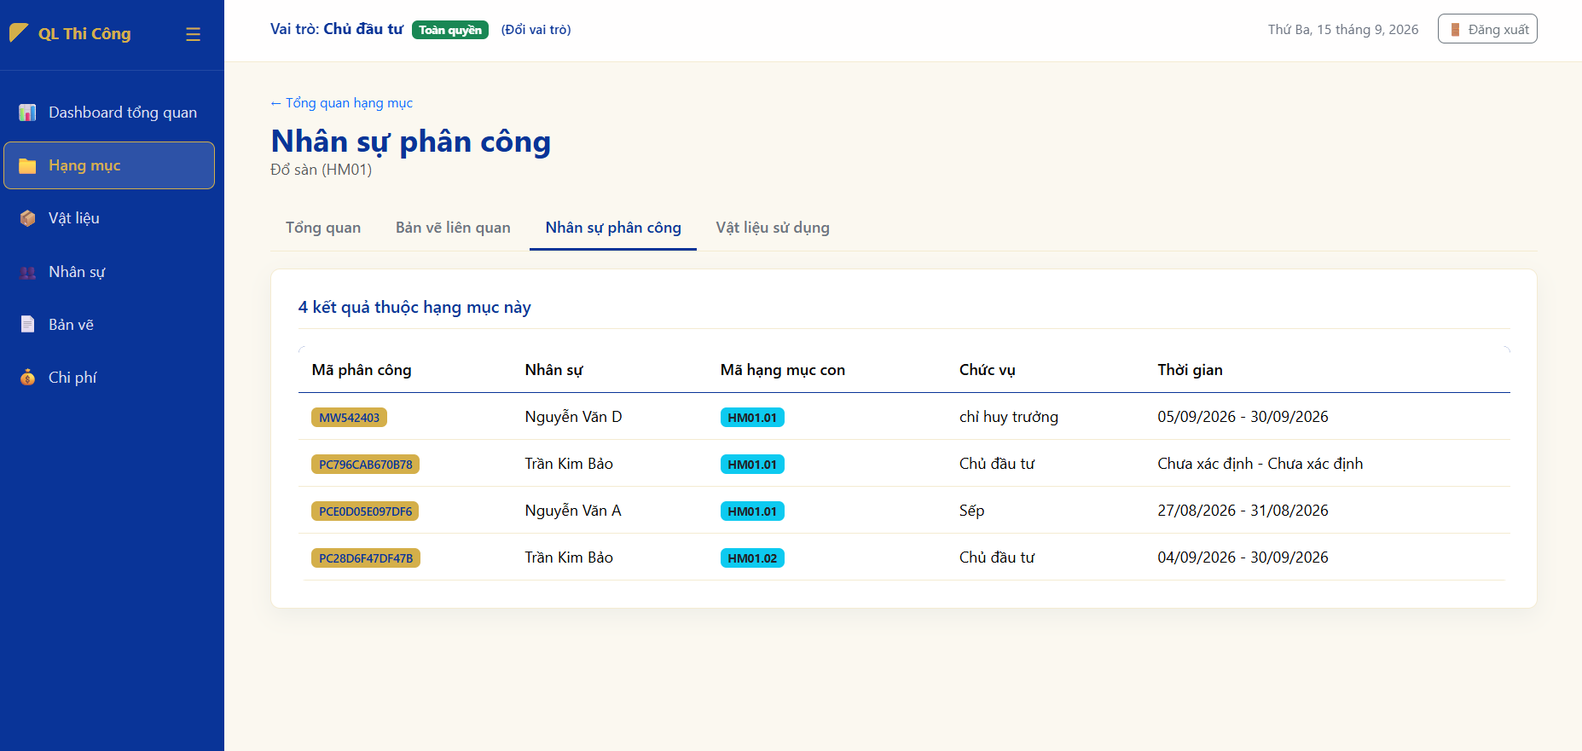

Hình 3.28: Nhân sự đang được phân công vào hạng mục đang chọn.

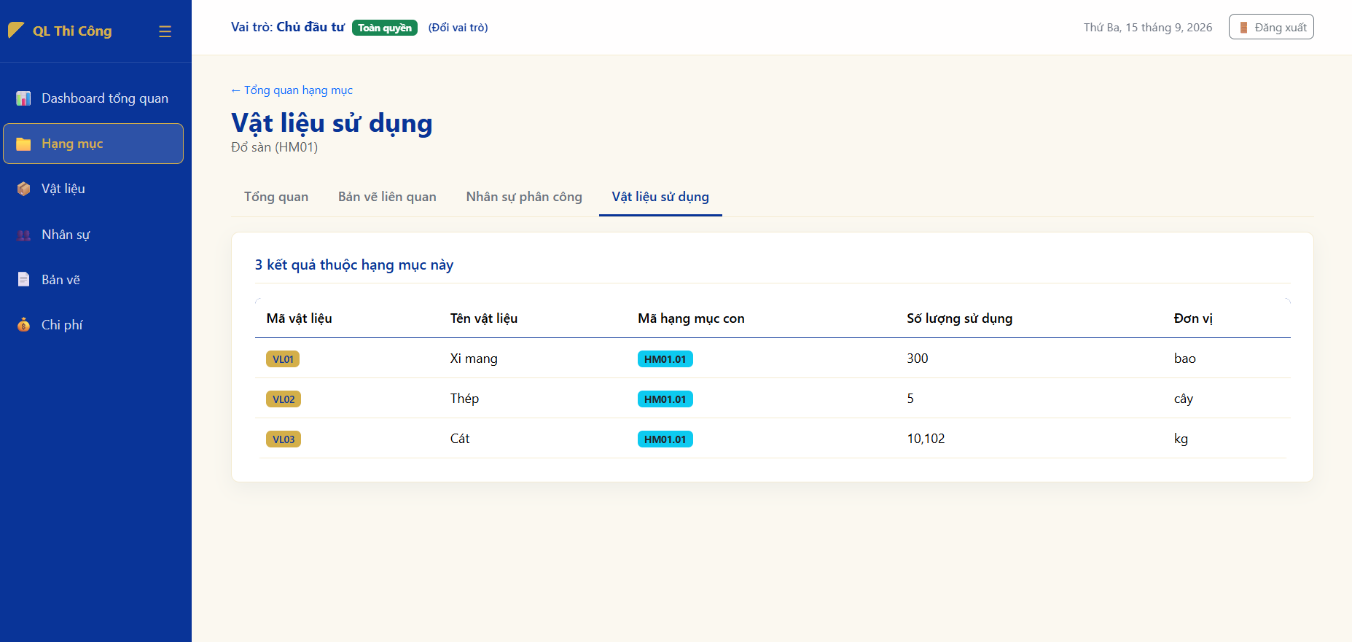

Hình 3.29: Vật liệu đang được sử dụng tại hạng mục đang chọn.
Mô tả: module hạng mục là module trung tâm của hệ thống thông tin này, cho phép người dùng có thể thực hiện đầy đủ CRUD. Hỗ trợ khả năng quản lý các hạng mục thông qua việc có thể nhấn vào từng hạng mục cụ thể để xem thông tin chi tiết. Có thể thêm ngân sách vào hạng mục cụ thể và có thể cộng thêm ngân sách vào ngân sách đang có. Cho phép người dùng xem bản vẽ liên quan, nhân sự được phân công và số lượng vật liệu đang được sử dụng tại hạng mục đó mà không cần thiết phải qua các modules khác để kiểm tra

3.6.4. Vật liệu

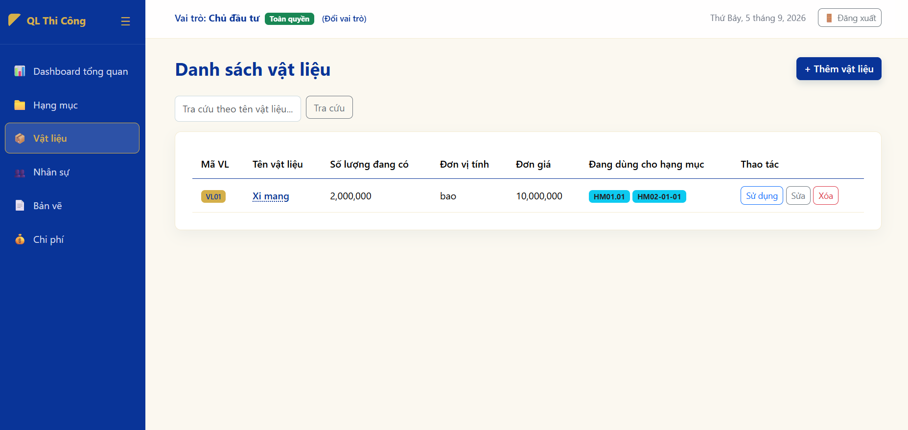

Hình 3.30: Danh sách vật liệu.

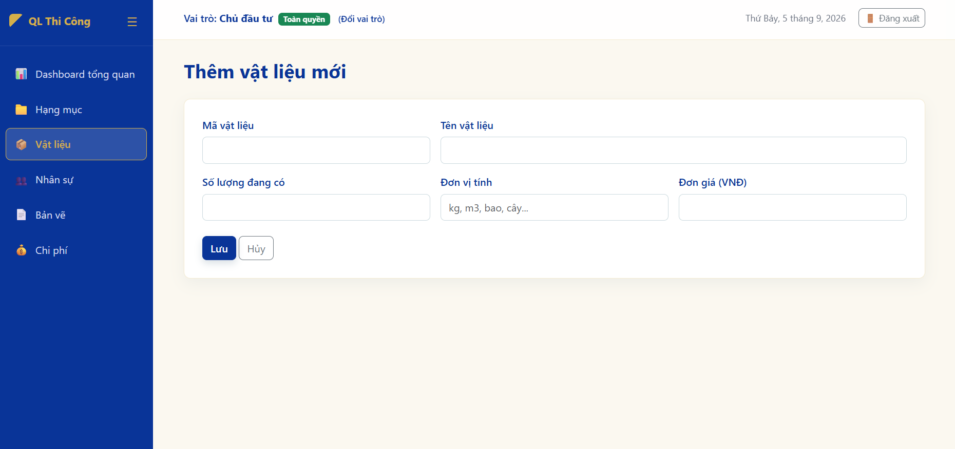

Hình 3.31: Trang thêm vật liệu mới.

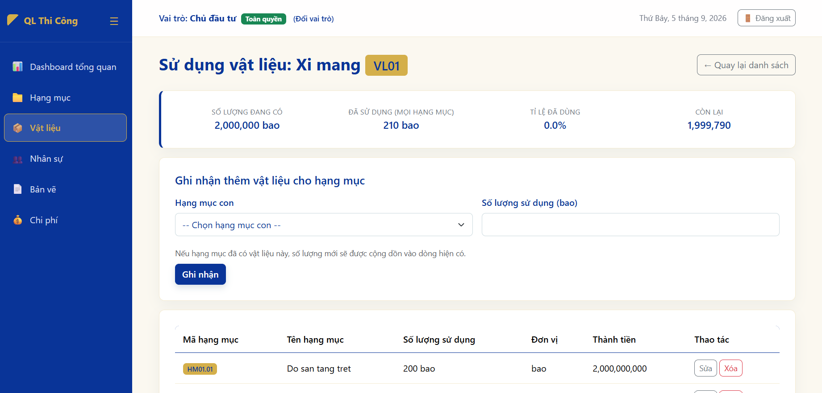

Hình 3.32: Trang sử dụng vật liệu.

Mô tả: module vật liệu có đầy đủ các chức năng CRUD, đồng thời có thêm nghiệp vụ sử dụng vật liệu. Đây là chức năng có thể phân phối vật liệu đang có vào các hạng mục cụ thể. Hỗ trợ cho việc theo dõi dòng vật liệu chảy trong các hạng mục. Có chức năng dựa tính thành tiền dựa trên đơn vị tính đang có.

3.6.5. Nhân sự
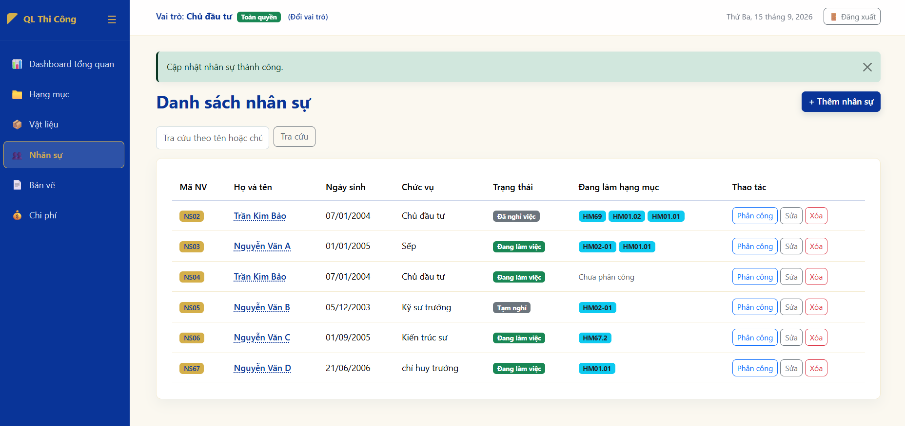

Hình 3.33: Danh sách nhân sự.

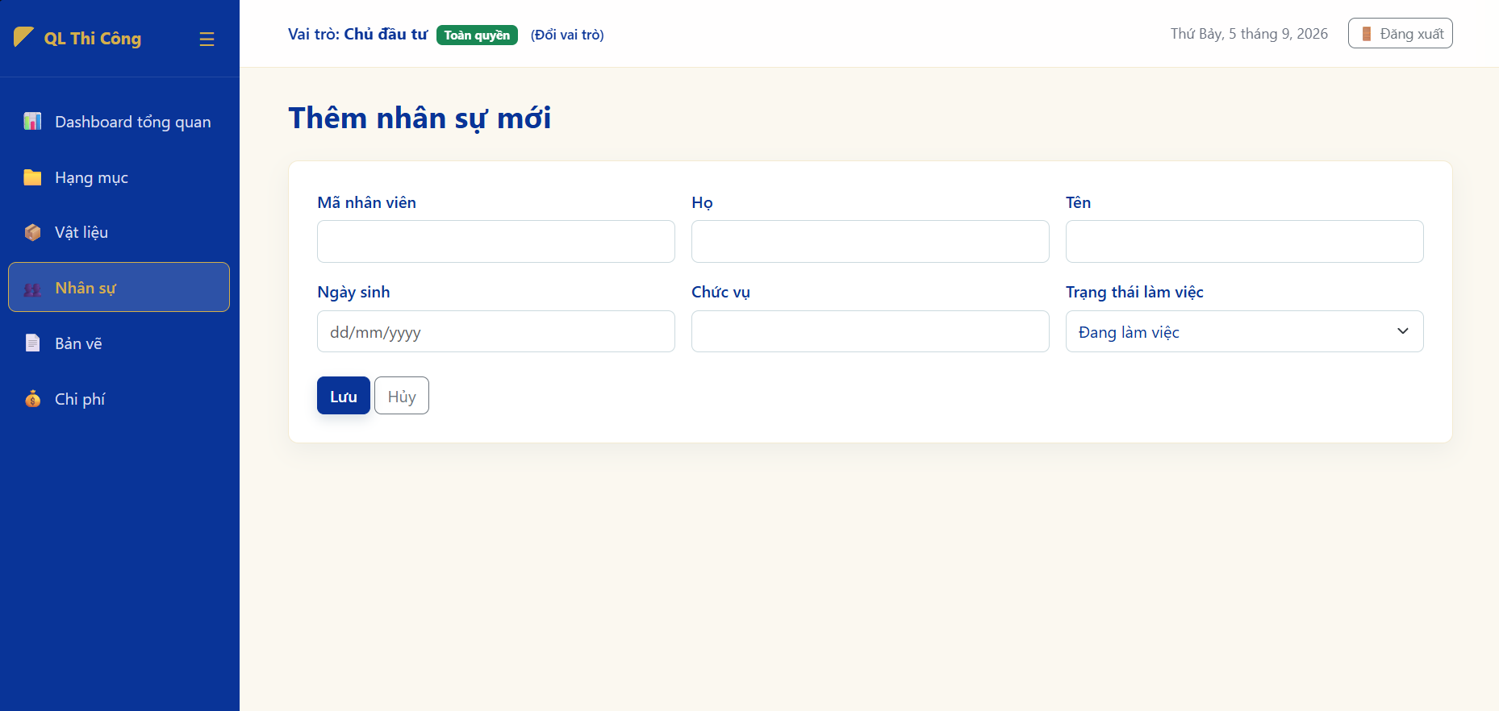

Hình 3.34: Trang thêm nhân sự mới.

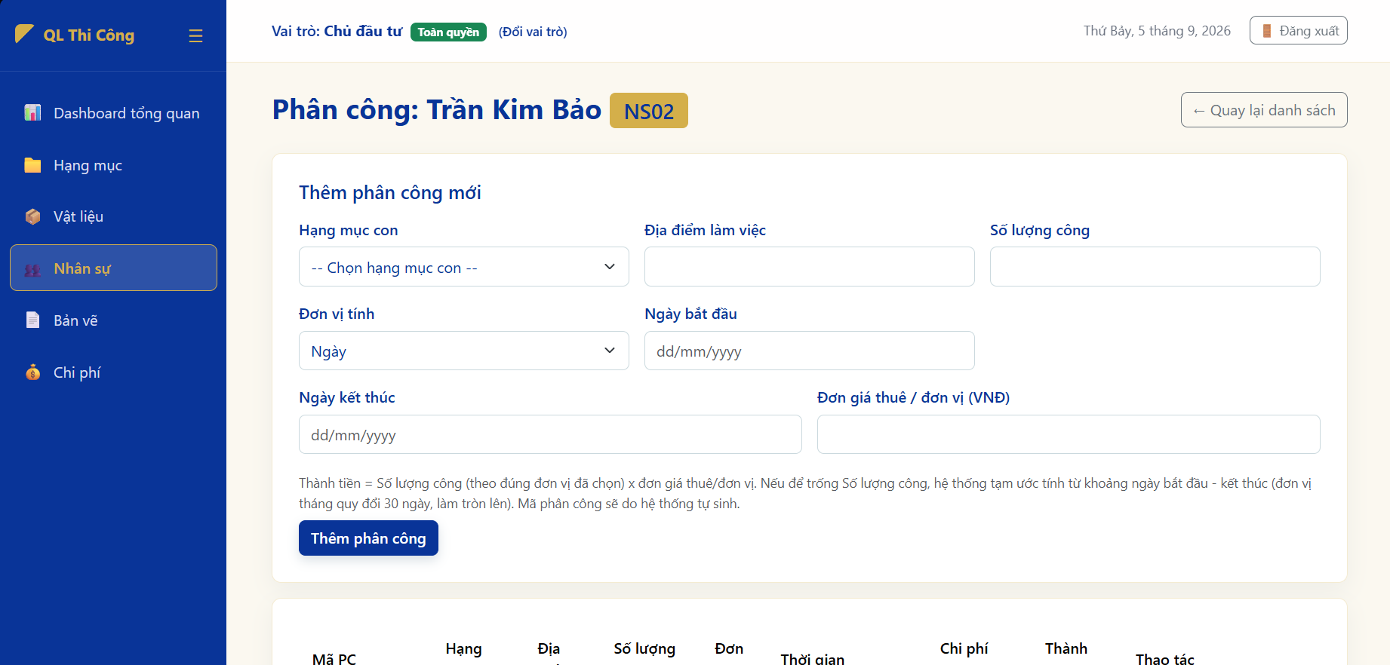

Hình 3.35: Trang phân công.

Mô tả: module nhân sự có đầy chức năng CRUD, đồng thời có thêm chức năng phân công. Ở chức năng người dùng có thể phân công vào các hạng mục. Hơn thế nữa có chức năng tính số ngày công để từ đó tính thành tiền dựa trên đơn vị tính (ngày/tháng). Hỗ trợ kiểm soát sự thay đổi của các nhân sự cũng như giúp người dùng dễ dàng hơn trong việc thanh toán lương.

3.6.6. Bản vẽ

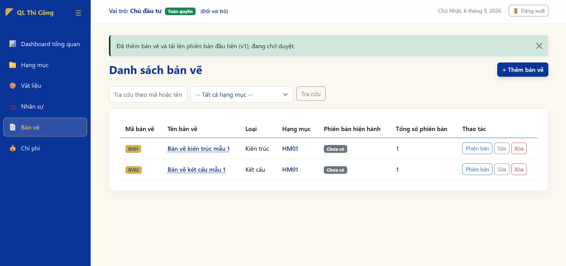

Hình 3.36: Danh sách bản vẽ.

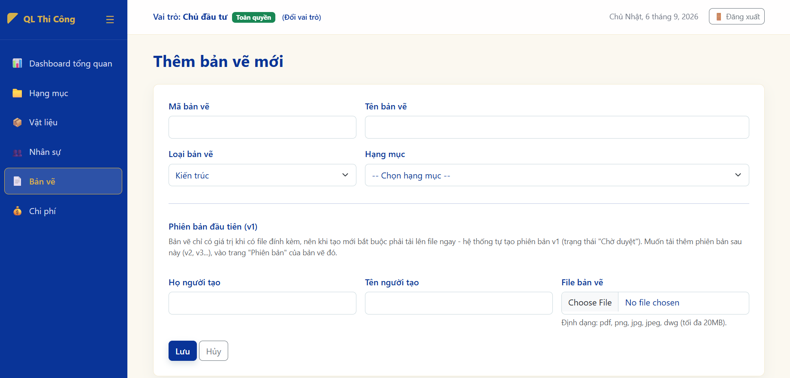

Hình 3.37: Trang thêm bản vẽ.

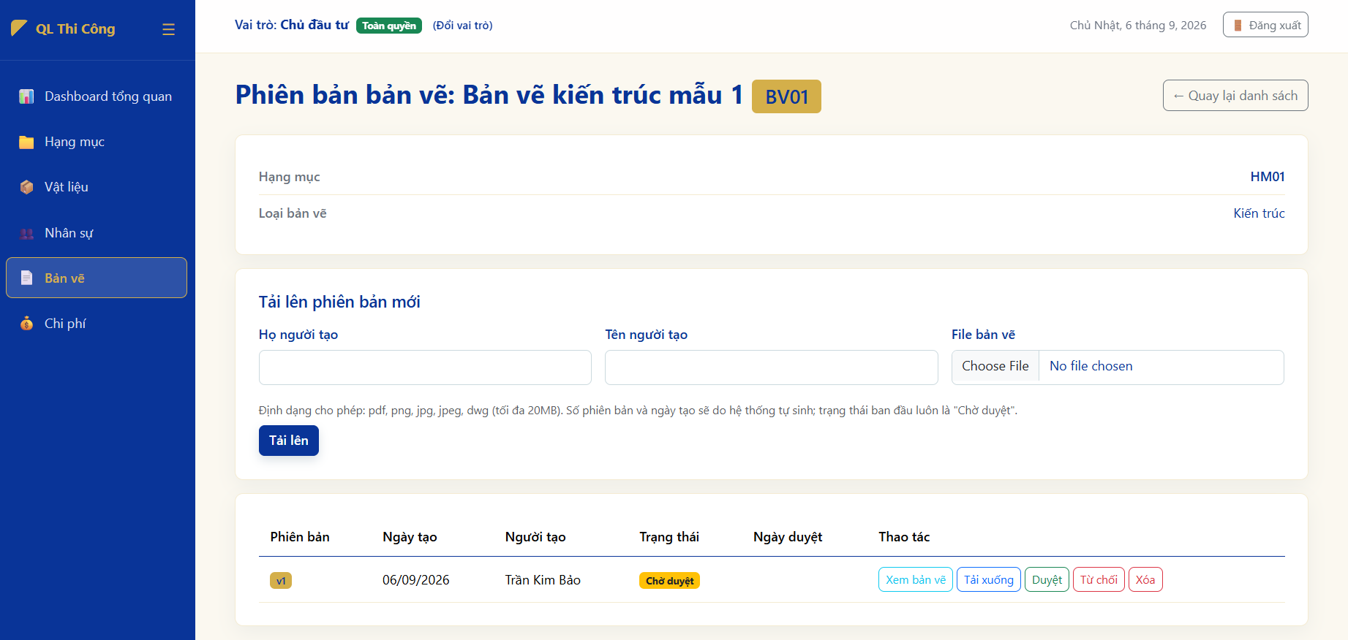

Hình 3.38: Trang phiên bản bản vẽ.

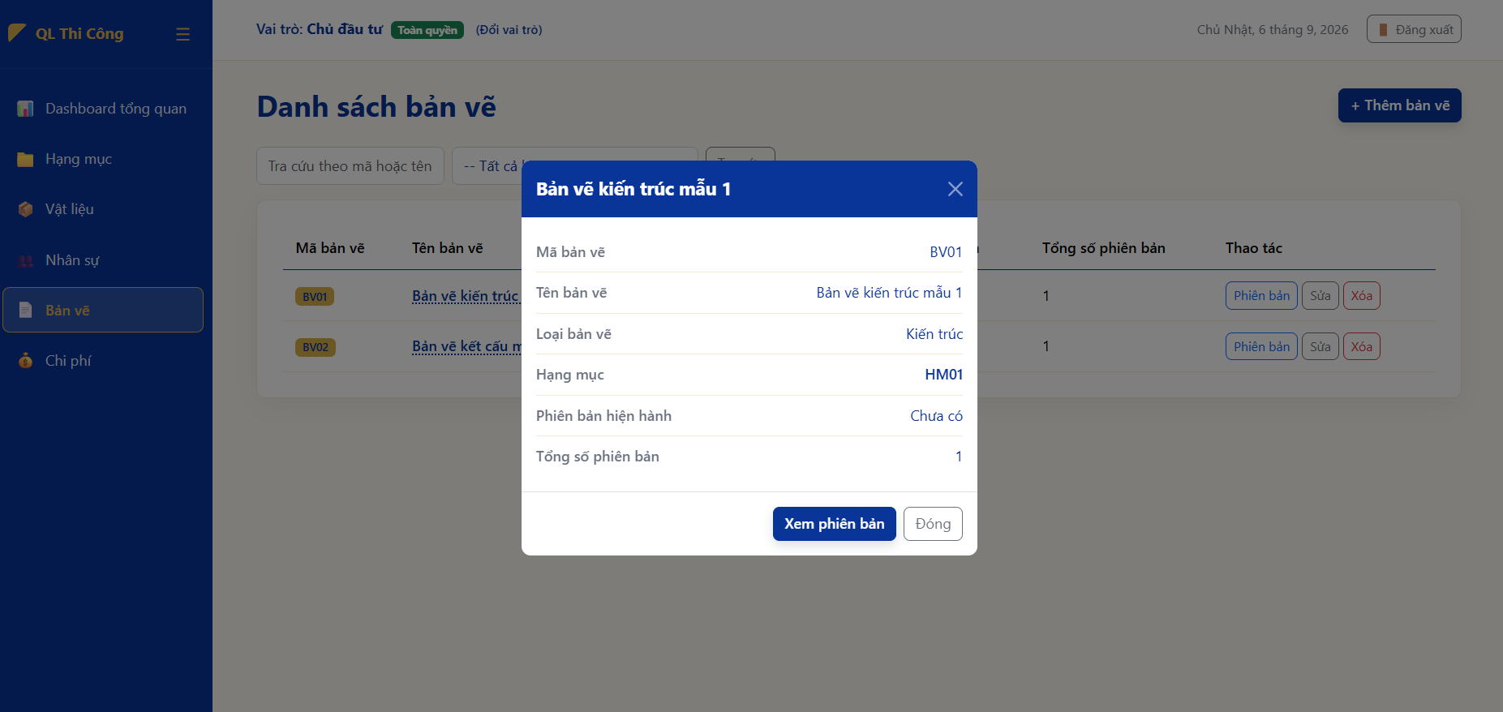

Hình 3.39: Biểu mẫu thông tin về bản vẽ.
Mô tả: module bản vẽ cho phép người dùng thực hiện đầy đủ CRUD. Bên cạnh đó có chức năng duyệt bản vẽ, đây là chức năng giúp các bên liên quan cung cấp các bản vẽ mới hoặc các phiên bản mới của bản vẽ hiện có. Sau đó các cấp có thẩm quyền có thể xem xét để duyệt hoặc từ chối tùy theo bối cảnh. Thêm vào đó người dùng có thể tải xuống bản vẽ nếu cần.

3.6.7. Chi phí

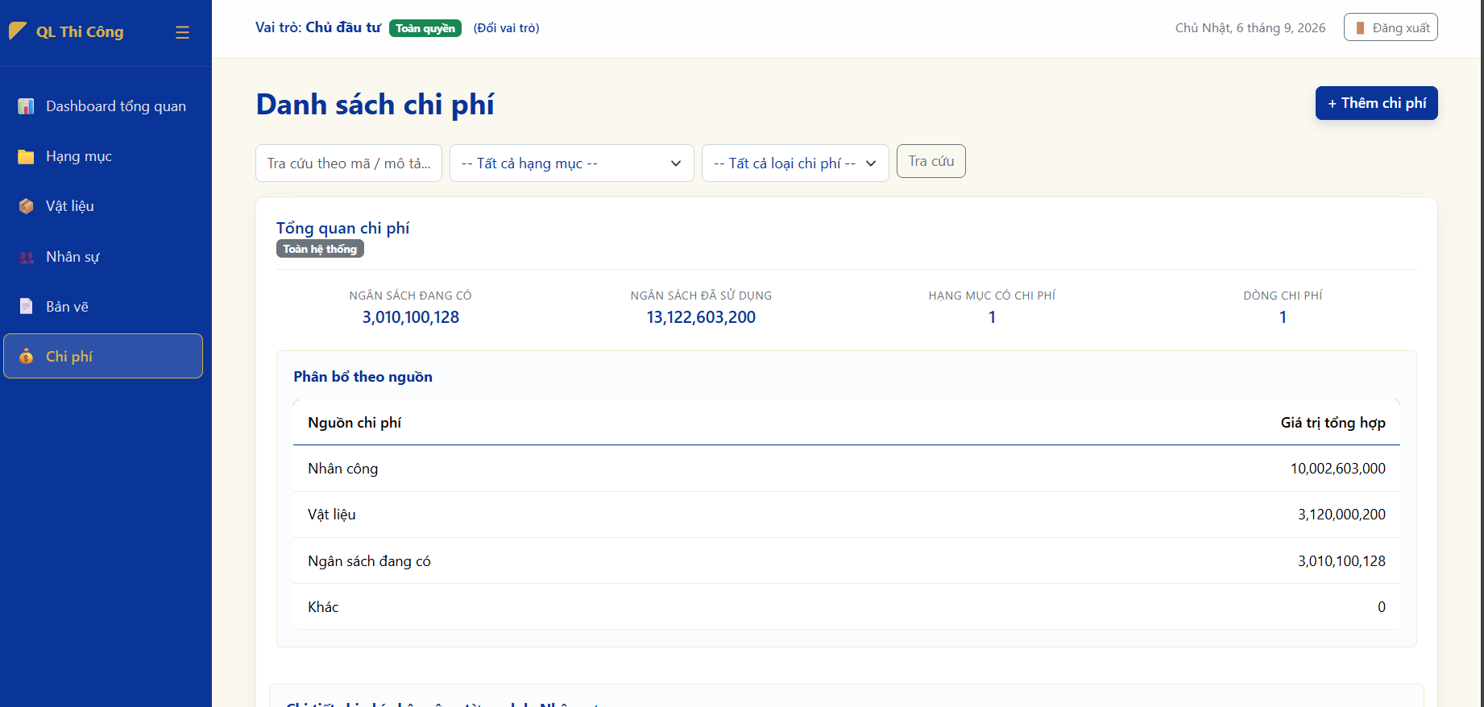

Hình 3.40: Danh sách chi phí.

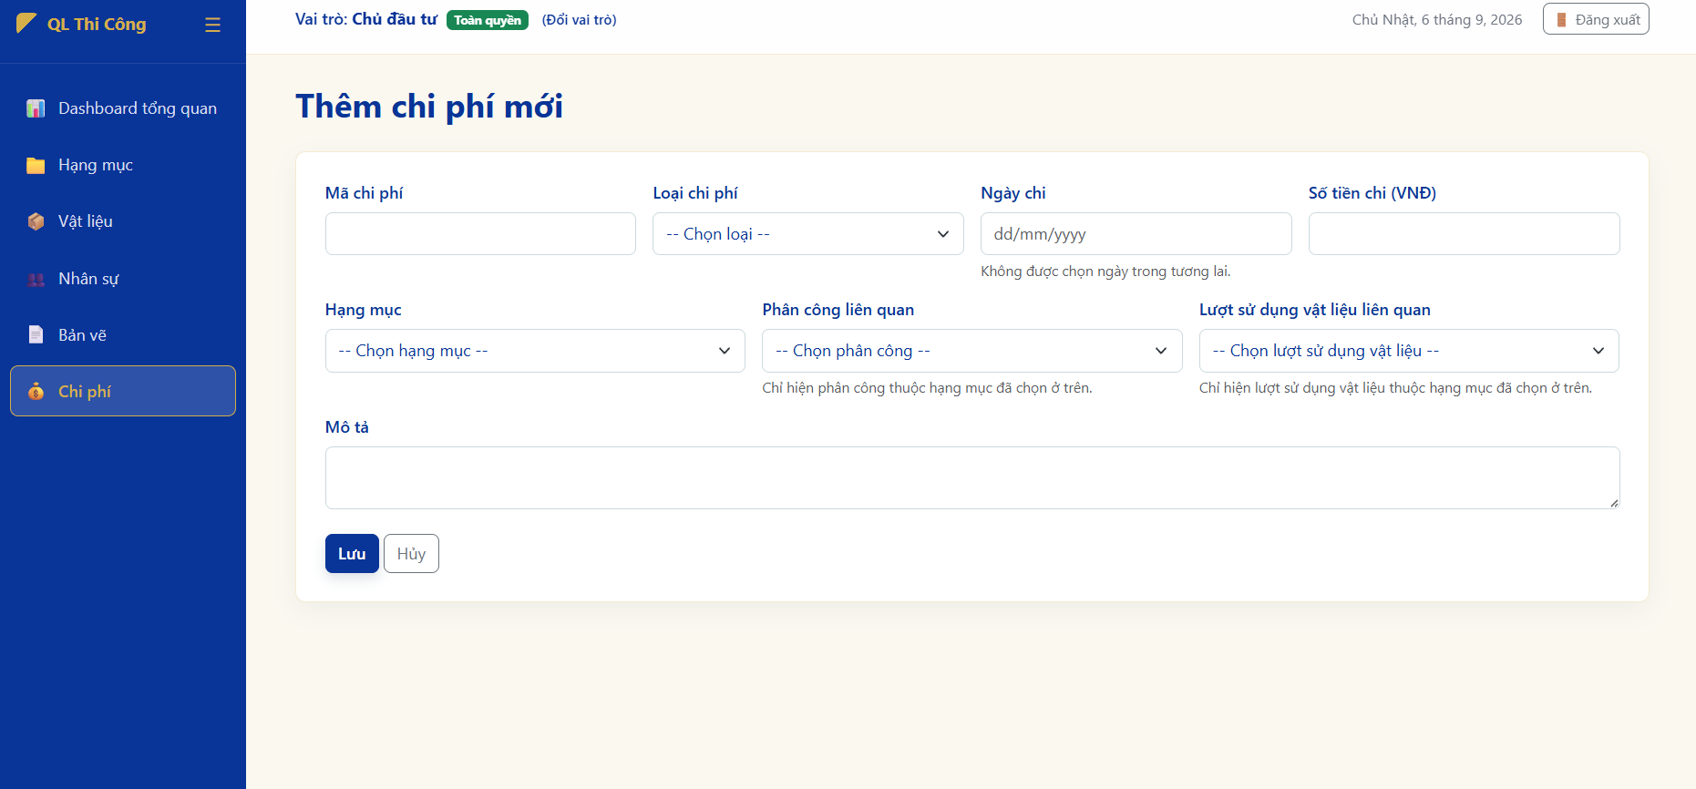

Hình 3.41: Trang thêm chi phí mới.
Mô tả: module chi phí có đầy đủ CRUD, cho phép người dùng tạo thêm các loại chi phí khác nếu có chi phí phát sinh trong quá trình thi công. Thêm vào đó tại module này, người dùng có thể theo dõi tất cả các thông tin liên quan đến chi phí từ các modules khác.

3.7. Kết quả triển khai hệ thống

3.7.1. Chức năng đã hoàn thành

Bảng 3.13: Chức năng đã hoàn thành.

Chức năng | Mô tả
Dashboard | - Trực quan hóa tốt.  - Tự cập nhật mỗi 20 giây giúp đồng bộ dữ liệu kịp thời từ các modules.
Hạng mục | - Đầy đủ CRUD.  - Liên kết tốt với các modules khác  - Có chức năng cộng dồn ngân sách vào ngân sách hiện có.
Vật liệu | - Đầy đủ CRUD.  - Liên kết tốt với các modules khác.  - Chức năng sử dụng cho phép phân phối vào các hạng mục.  - Chức năng tự tính thành tiền dựa trên đơn vị tính.
Nhân sự | - Đầy đủ CRUD.  - Liên kết tốt với các modules khác.  - Chức năng phân công cho phép phân công nhân sự vào các hạng mục.  - Có chức năng tính thành tiền dựa trên chi phí thuê, thời gian làm việc và số ngày công.
Bản vẽ | - Đầy đủ CRUD.  - Liên kết tốt với các modules khác.  - Chức năng duyệt và từ chối duyệt bản vẽ.  - Chức năng xem bản vẽ.  - Chức năng tải xuống bản vẽ.  - Liên kết tốt với các modules khác.
Chi phí | - Đầy đủ CRUD.  - Liên kết tốt với các modules khác.

3.7.2. Hạn chế còn tồn tại

Bảng 3.14: Hạn chế của các chức năng.

Hạn chế | Giải pháp
- Nghiệp vụ ở các modules chưa đủ sâu, đặc biệt là ở module chi phí.  - Không có khả năng xuất báo cáo ở các modules. | - Nghiên cứu lại nghiệp vụ kỹ hơn.  - Thêm chức năng xuất báo cáo.
- Dashboard không đa dạng | - Thêm nhiều loại dashboard hơn
- Phân quyền chỉ ở mức MVP, không hề có chức năng quản lý, lưu trữ tài khoản người sử dụng hệ thống và các tính năng bảo mật | - Thêm module admin để quản lý tài khoản người dùng.
- Module bản vẽ chỉ ở mức lưu trữ các bản vẽ ở mức cơ bản (png, jpg và pdf), chưa có khả năng xử lý các file phức tạp được tạo ra từ các phần mềm chuyên dụng như Revit hay Autocad.  - Chưa có khả năng cho phép người dùng có thể ghi chú trực tiếp trên bản vẽ được lưu trong hệ thống. | - Thêm tính năng xử lý các file phức tạp.  - Thêm tính năng ghi chú trên bản vẽ được lưu trong hệ thống.
- Tên các biến trong hệ thống đều sử dụng tiếng Việt, gây khó khăn trong việc mở rộng và tái sử dụng code sau này. | - Đổi tất cả tên biến thành tiếng Anh.

CHƯƠNG 4

KẾT LUẬN VÀ HƯỚNG PHÁT TRIỂN

4.1. KẾT LUẬN
Hệ thống thông tin quản lý thi công công trình xây dựng đã hoạt động ở mức ổn định. Trong suốt quá trình thực hiện đề tài này, em đã đạt được nhiều mục tiêu quan trọng: có kinh nghiệm thực tế thông qua việc phân tích nghiệp vụ, xây dựng thành công hệ thống thông tin với cấu trúc 3 lớp đầy đủ, nắm vững các kiến thức cốt lõi của framework Flask cùng với kiểm thử phần mềm khi sử dụng pytest.

4.2. HƯỚNG PHÁT TRIỂN
Hệ thống hiện tại chỉ ở mức MVP, chưa triển khai lên server và chưa áp dụng công nghệ hiện đại ngày nay. Vì thế nên hướng phát triển của hệ thống sẽ phải nghiên cứu thật kỹ nghiệp vụ hiện có và chuyển nó thành chức năng hệ thống để tăng tính thực tế hơn, triển khai trên server thực tế. Thêm vào đó cần xây dựng các chức năng liên quan đến bảo mật và tối ưu hóa băng thông. Áp dụng AI vào hệ thống.

TÀI LIỆU THAM KHẢO

[1] Dương Hữu Thành, Công nghệ phần mềm, NXB Thông tin & Truyền thông, 2024.
[2] OpenAI, “ChatGPT.” [Online]. Available: https://chat.openai.com. [Accessed: Aug. 1, 2026].
[3] Anthropic, "Claude." [Online]. Available: https://claude.ai. [Accessed: Aug. 1, 2026].
[4] Vu, THV., Tran, MP., “Hướng dẫn kiến thức cốt lõi về phân tích nghiệp vụ”, 3rd ed, NXB Hồng Đức, 2021.
[5] Perplexity AI, "Perplexity." [Online]. Available: https://www.perplexity.ai. [Accessed: Aug. 1, 2026].
[6] Google, "Gemini." [Online]. Available: https://gemini.google.com. [Accessed: Aug. 1, 2026].
[7] Le, VT., Duong, HT., Nguyen, TTA., “Giáo trình Thiết kế web”, NXB Thông tin & Truyền thông, 2025.
[8] GitHub, "GitHub Copilot." [Online]. Available: https://github.com/features/copilot. [Accessed: Aug. 1, 2026].
[9] Bộ Xây dựng, “Văn bản hợp nhất số 07/VBHN-BXD: Thông tư quy định về quản lý an toàn lao động trong thi công xây dựng công trình,” Chinhphu.vn. [Online]. Available: https://chinhphu.vn/default.aspx?pageid=27160&docid=199714. [Accessed: Aug. 14, 2026].
[10] Fastwork, “Quản lý thi công xây dựng công trình: Quy trình & Giải pháp,” Fastwork.vn, 2023. [Online]. Available: https://fastwork.vn/quan-ly-thi-cong-xay-dung-cong-trinh/. [Accessed: Aug. 14, 2026].
[11] Thư viện Pháp luật, “Nội dung quản lý thi công xây dựng công trình có bao gồm quản lý tiến độ thi công xây dựng không?,” Thuvienphapluat.vn, 2024. [Online]. Available: https://thuvienphapluat.vn/phap-luat/noi-dung-quan-ly-thi-cong-xay-dung-cong-trinh-co-bao-gom-quan-ly-tien-do-thi-cong-xay-dung-khong-884971-155485.html. [Accessed: Aug. 14, 2026].
[12] Chính phủ, “Dự thảo Nghị định về quản lý chất lượng công trình xây dựng,” Thuvienphapluat.vn, 2026. [Online]. Available: https://cdn.thuvienphapluat.vn/uploads/tintuc/2026/03/21/dt-nghi-dinh-quanly-chat-luong-xd.pdf. [Accessed: Aug. 14, 2026].
[13] Thư viện Pháp luật, “Quản lý chi phí, chất lượng, khối lượng, tiến độ, ATLĐ và VSMT trong thi công xây dựng công trình sử dụng nguồn vốn NSNN,” Thuvienphapluat.vn, 2023. [Online]. Available: https://thuvienphapluat.vn/hoi-dap-phap-luat/3E8CC-hd-quan-ly-chi-phi-chat-luong-khoi-luong-tien-do-atld-va-vsmt-trong-thi-cong-xay-dung-cong-trinh-su-dung-nguon-von-nsnn.html. [Accessed: Aug. 14, 2026].
[14] KenhXayDung, “Tài liệu quản lý thi công chuyên nghiệp: toàn bộ quy trình và hướng dẫn,” Kenhxaydung.vn, 2026. [Online]. Available: https://kenhxaydung.vn/tai-lieu/tai-lieu-quan-ly-thi-cong-chuyen-nghiep-quy-trinh. [Accessed: Aug. 14, 2026].
[15] Xây Dựng Nhà Uy Tín, “Quy trình quản lý tiến độ thi công xây dựng công trình,” Xaydungnhauytin.com, 2023. [Online]. Available: https://xaydungnhauytin.com/quan-ly-tien-do-thi-cong-xay-dung-cong-trinh.html. [Accessed: Aug. 14, 2026].
[16] Luật Minh Khuê, “Nội dung quản lý thi công xây dựng công trình là gì? Trình tự quản lý thi công xây dựng công trình,” Luatminhkhue.vn, 2024. [Online]. Available: https://luatminhkhue.vn/noi-dung-quan-ly-thi-cong-xay-dung-cong-trinh-la-gi-trinh-tu-quan-ly-thi-cong-xay-dung-cong-trinh.aspx. [Accessed: Aug. 14, 2026].
[17] 1Page- Dữ liệu & Số hóa Doanh nghiệp Xây dựng , Facebook. [Online]. Available: https://www.facebook.com/share/v/1KEk8EbMRw/. [Accessed: Aug. 14, 2026].
[18] H. Hiếu, "Mô hình Client Server là gì? Ưu nhược điểm và lợi ích khi doanh nghiệp ứng dụng," Lạc Việt, Dec. 4, 2024. [Online]. Available: https://lacviet.vn/mo-hinh-client-server/. [Accessed: Sep. 14, 2026].
[19] N. L. Minh, "Mô hình 3 lớp là gì? Các thành phần chính của mô hình 3 lớp," Việt Tuấn, Jun. 13, 2023. [Online]. Available: https://viettuans.vn/mo-hinh-3-lop-la-gi. [Accessed: Sep. 14, 2026].
[20] Nhựt Liên, "Flask là gì? Cập nhật những kiến thức cơ bản về Web Framework của Python mà bạn cần biết," FPT Shop, 2024. [Online]. Available: https://fptshop.com.vn/tin-tuc/danh-gia/flask-la-gi-175382. [Accessed: Sep. 14, 2026].

